버전 1.3

2022.11.17



※현재 포토폴리오에서는 ‘코드를 작성한 이유’와 ‘설계’에 관해서 중점적으로 작성하였습니다.

작성자: 이름

## WInAPI(윈도우 창)

### WinAPI 클래스를 main.cpp에서 분리한 이유:

→ 코드의 **재사용성**을 위해. 멀티 플랫폼이 대세이고, 혹시 WinAPI를 제외한 다른 플랫폼을 이용하고 싶을 수도 있기 때문에 코드를 분리하여서 사용합니다.

### 힘들었던 점:

졸업과제로 당시 directx9으로 엔진 만들 당시, 이런 구조의 코드를 작성하고 싶어서 mfc 코드를 뜯어서 적용시켜 봤으나 링크 에러로 고민을 많이 했습니다.

### 에러 및 해결방법:

WindowProc 링크 에러  
→ win 프로시저 함수에 static을 적용하여서 this-> 라는 포인트를 제거함으로 해결  
 lnk2019 error  
→ (속성/링커/시스템) 하위 시스템을 콘솔에서 창으로 변경합니다

### 코드 및 설계

#pragma once //미리컴파일된 해더

#ifndef STDAFX_H // STDAFX_H가 정의 안되어 있다면

#define STDAFX_H // STDAFX_H를 정의

#endif //가정 끝(pragma once)와 비슷한 효과 헤더파일이 중복되어 읽어도 괜찮도록 만들어 줌

#include <windows.h> //winAPI

#include <string> // string변수

stdafx.h(c++)

#pragma once

#include "DirectX12Base.h"

class WinAPI

{

public:

WinAPI(); //생성자

~WinAPI(); //소멸자

static bool Init( HINSTANCE hInstance, int nCmdShow); //초기화

static int Run(); //실행

static HWND GetHwnd(); //window 핸들 얻기

protected:

static LRESULT CALLBACK WindowProc(HWND hWnd, UINT message, WPARAM wParam, LPARAM lParam); //윈도우 프로시져

private:

static HWND WinAPI_hwnd; //윈도우 핸들

};

WinAPI.h(c++)

#include "stdafx.h"

#include "WinAPI.h"

HWND WinAPI::WinAPI_hwnd = nullptr; //핸들 값 초기화

WinAPI::WinAPI() //생성자

{

}

WinAPI::~WinAPI() //소멸자

}

bool WinAPI::Init( HINSTANCE hInstance, int nCmdShow) //초기값

{

//명령줄 매게변수 구분

int argc;

LPWSTR* argv = CommandLineToArgvW(GetCommandLineW(), &argc);

LocalFree(argv);

// 윈도우 클라스 초기화

WNDCLASSEX windowClass = { 0 };

windowClass.cbSize = sizeof(WNDCLASSEX);

windowClass.style = CS_HREDRAW | CS_VREDRAW;

windowClass.lpfnWndProc = WindowProc;

windowClass.hInstance = hInstance;

windowClass.hCursor = LoadCursor(NULL, IDC_ARROW);

windowClass.lpszClassName = L"DirectX12MiniEngine";

RegisterClassEx(&windowClass);

RECT windowRect = { 0, 0, 1200, 900 }; //윈도우 창범위

AdjustWindowRect(&windowRect, WS_OVERLAPPEDWINDOW, FALSE);

// 창과 핸들 만듦

WinAPI_hwnd = CreateWindow(

windowClass.lpszClassName,

L"DirectX12MiniEngine",

WS_OVERLAPPEDWINDOW,

CW_USEDEFAULT,

CW_USEDEFAULT,

windowRect.right - windowRect.left,

windowRect.bottom - windowRect.top,

nullptr, // 부모창 없음

nullptr, // 메뉴 사용하지 않음

hInstance,

nullptr);

ShowWindow(WinAPI_hwnd, nCmdShow); //윈도우 보여주기

return true;

}

WinAPI.cpp(c++)

//WinAPI실행

int WinAPI::Run( )

{

// 메인 루프

MSG msg = { 0 };

while (msg.message != WM_QUIT) //메시지가 winAPI종료가 아니라면

{

if (PeekMessage(&msg, NULL, 0, 0, PM_REMOVE)) // 메시지가 있으면 처리

{

TranslateMessage(&msg);

DispatchMessage(&msg);

}

else //그렇지 않으면 에니메이션/게임 작업을 수행

{

}

}

// WM_QUIT 메시지로 반환

return static_cast<char>(msg.wParam);

}

//핸들값을 얻기 위해서

HWND WinAPI::GetHwnd()

{

return WinAPI_hwnd;

}

//윈 프로시져

LRESULT WinAPI::WindowProc(HWND hWnd, UINT message, WPARAM wParam, LPARAM lParam)

{

//메시지

switch (message)

{

case WM_CREATE: //창이 만들어졌으면

{

// 윈도우 만들시 DirectX12Base 를 저장

LPCREATESTRUCT pCreateStruct = reinterpret_cast<LPCREATESTRUCT>(lParam);

SetWindowLongPtr(hWnd, GWLP_USERDATA, reinterpret_cast<LONG_PTR>(pCreateStruct->lpCreateParams));

}

return 0;

case WM_KEYDOWN: //키버튼이 눌렸으면

return 0;

case WM_KEYUP: //키버튼이 때어젔으면

return 0;

//case WM_PAINT: //사용하지 않는 이유: 이함수는 다시 그리는용인데 run()함수에서 처리하고 있기 때문

// return 0;

case WM_DESTROY: //파괴되었을때

PostQuitMessage(0);

return 0;

}

// 디폴트값 대신 모든 메시지 처리

return DefWindowProc(hWnd, message, wParam, lParam);

}

WinAPI.cpp(c++)

LRESULT WinAPI::WindowProc(HWND hWnd, UINT message, WPARAM wParam, LPARAM lParam)

{

}

한동안 윈 프로시저 안에 메시지를 처리하는 switch문에서 break와 return을 사용하는 문제에 대해서 시끄러웠을 때가 있었습니다.

//윈 프로시져

LRESULT WinAPI::WindowProc(HWND hWnd, UINT message, WPARAM wParam, LPARAM lParam)

{

//메시지

switch (message)

{

case WM_CREATE: //창이 만들어졌으면

return 0;

case WM_KEYDOWN: //키버튼이 눌렸으면

return 0;

case WM_KEYUP: //키버튼이 때어젔으면

return 0;

//case WM_PAINT: //사용하지 않는 이유: 이함수는 다시 그리는용인데 run()함수에서 처리하고 있기 때문

// return 0;

case WM_DESTROY: //파괴되었을때

PostQuitMessage(0);

return 0;

}

// 디폴트값 대신 모든 메시지 처리

return DefWindowProc(hWnd, message, wParam, lParam);

}

위의 return 사용되신 아래 break사용으로 바꿀 수 있습니다.

//윈 프로시져

LRESULT WinAPI::WindowProc(HWND hWnd, UINT message, WPARAM wParam, LPARAM lParam)

{

//메시지

switch (message)

{

case WM_CREATE: //창이 만들어졌으면

break;

case WM_KEYDOWN: //키버튼이 눌렸으면

break;

case WM_KEYUP: //키버튼이 때어젔으면

break;

case WM_DESTROY: //파괴되었을때

break;

default:

DefWindowProc(hWnd, message, wParam, lParam);

break;

return 0

}

return, break를 사용하는 입장의 차가 첨예하게 대립하는데 return의 경우는 함수의 종료를 신경 쓰고, break의 경우에는 switch의 종료를 신경 쓰는 편입니다. 개인적인 생각으로는 return, break 둘의 명확한 사용법만 알고 있으면 된다고 생각합니다 또한 switch 문에 하나로 같이 쓰지 않으면 된다고 생각합니다.

LPCREATESTRUCT pCreateStruct = reinterpret_cast<LPCREATESTRUCT>(lParam);

원래 c를 쓰던 유저라 강제 캐스트를 c++스타일로 쓰는 걸 별로 좋아하지는 않습니다. 예전부터 코드작업을 했기에 c 스타일에 코드를 읽는데도 무리는 없다고 생각합니다. 하지만 c++ 스타일로 바꾸려는 것은 이 코드를 읽는 사람이 내가 아닌 다른 사람일 수도 있기 때문입니다. 연습하지 않으면 외워지지 않음으로 코드 연습 겸 정리합니다.  
**명시적 타입 4가지**  
1) static_cast<> // 정적 캐스팅, 컴파일시 검사  
→ (c) float a = 1.0f / int b = (int)a;  
→ (c++) float a = 1.0f / int b = static_cast<int>a;  
⇒ 값, 객체의 타입을 변환시킬 때 사용합니다.  
2) reinterpret_cast<> // 포인트 안 데이터를 변환시킬 시  
ex)  
temp* a = new Temp(0,0);  
unsigned int b = reinterpret_cast<unsigned int>(a); //주소값으로 변경  
temp *c = reinterpret_cast<temp *>(b); //다시 포인트로 변경  
⇒ 포인터 사이 형변환, 포인터와 변수로 변환시킬 시 사용합니다.  
3) const_cast<> // const 함수 제거할 시  
⇒ 변경권이 없는 외부 DLL함수라던가 const 함수를 제거 할 시 사용합니다.  
4) dynamic_cast<> // 런타임시 판별  
⇒ 포인터는 참조형을 캐스팅할 때만 사용가능. 호환되지 않는 자식형으로 캐스팅되면 NULL로 반환 RTTI(real time type information)을 사용하지 않으면 static_cast<>와 동일 합니다.  
c의 강제 캐스팅 ( ) 와 c++ 명시적 캐스팅의 차이점:  
구글링으로 확인해보면 가끔 c++이 안전하다고 적어 놓은 사이트들이 있는데, 토이 프로젝트로 진행해보면 똑같이 런타임시 크래쉬 나는 경우가 대부분입니다. 따라서 안전성은 똑같다고 생각합니다. 하지만 c++의 장점은 프로젝트 검색할 때 ctrl + f 로 검색할 쉽게 검색하여 찾을 수 있고, 가독성이 좋다는 장점이 있습니다.  
(관련 글) <https://stackoverflow.com/questions/103512/why-use-static-castintx-instead-of-intx>

#include "stdafx.h"

#include "WinAPI.h" //다이렉트 x 파이프라인

_Use_decl_annotations_ //error c28213 해결 사용 이유: 정적분석 도구 에서 주석을 가져오도록 사용

int WINAPI WinMain(HINSTANCE hInstance, HINSTANCE, LPSTR, int nCmdShow)

{

if (!WinAPI::Init( hInstance, nCmdShow)) //초기화 실패하면

return 0; // 0으로 리턴

return WinAPI::Run( ); //성공시 run 코드 실행

}

Main.cpp(c++)

_Use_decl_annotations_

**Warning C28213 해결**  
함수의 주석을 가저오도록 정적 코드 분석도구에 지시. 바이너리에 제공되는 API의 주석 중복 되어있는 것을 방지하기 위해서 사용합니다.

### 결과

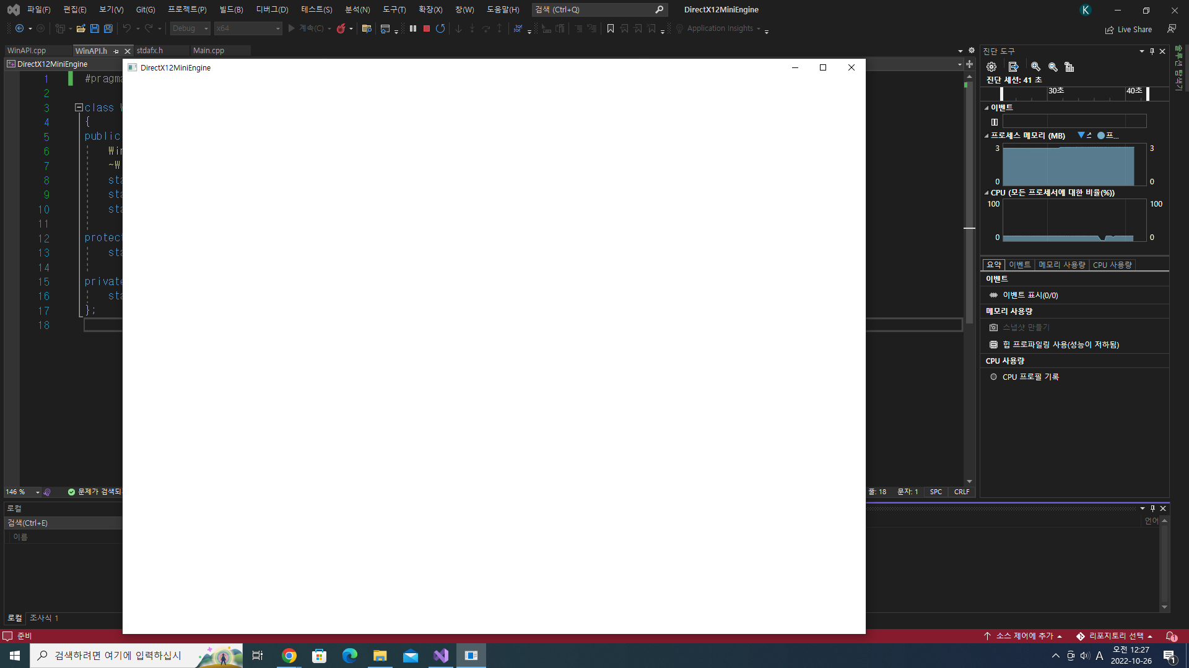

## directX 초기화

### 이 파트를 정리하는 이유

→ 졸업과제에서는 점수를 위해 구현하기 바빠서 생각보다 하드웨어에 대해서 깊게 생각해 볼 수 없음. Directx12의 장점은 하드웨어 연동이라고 생각하기 때문에 좀더 심도 깊게 탐구해보려고 합니다

### 에러 및 해결 방법

c2102 error  
→ noexpcet의 제너릭 함수를 만들어서 예외 처리

### 코드 및 설계

#pragma once

#include "DirectX12Function.h"

#include "WinAPI.h"

class DirectX12Base

{

public:

DirectX12Base(UINT width, UINT height, std::wstring name); //생성자

virtual ~DirectX12Base(); //소멸자

virtual void OnInit() = 0; //초기값

virtual void OnUpdate() = 0; //업데이트

virtual void OnRender() = 0; //랜더러

virtual void OnDestroy() = 0; //파괴

// 이벤트 핸들러를 재정의하여 특정 메시지 처리

virtual void OnKeyDown(UINT8);// 매개변수 키값

virtual void OnKeyUp(UINT8);// 매개변수 키값

// 접근자

UINT GetWidth() const; //넓이

UINT GetHeight() const; //높이

const WCHAR* GetTitle() const; //타이틀

void ParseCommandLineArgs(_In_reads_(argc) WCHAR* argv[], int argc); //명령줄 인수 구분

protected:

std::wstring GetAssetFullPath(LPCWSTR assetName);

void GetHardwareAdapter(_In_ IDXGIFactory1* pFactory, _Outptr_result_maybenull_ IDXGIAdapter1** ppAdapter, bool requestHighPerformanceAdapter = false);

void SetCustomWindowText(LPCWSTR text);

// 뷰포트

UINT directX12_width = 0;

UINT directX12_height = 0;

float directX12_aspectRatio = 0.0f;

// 어뎁터 정보

bool directX12_useWarpDevice = false;

private:

std::wstring directX12_assetsPath; // 루트자산경로

std::wstring directX12_title; // 윈도우 타이틀

};

DirectX12Base.h(c++)

void GetHardwareAdapter(_In_ IDXGIFactory1* pFactory, _Outptr_result_maybenull_ IDXGIAdapter1** ppAdapter, bool requestHighPerformanceAdapter = false);

**포인트 관련된 주석(매개변수, 구조체 버퍼)**  
이 주석을 추가하면 포인터가 null일 때, 오류를 알려줌 원래는 잘 안 사용했으나, 연습하기 위해서 사용. 이러한 이유는 포인터로 여러가지 일을 할 수 있는데 함수를 구성한 프로그래머의 의도대로 다른 사람이 사용 안 할 수 도 있기 때문에 사용합니다.  
_In_ : 입력 매개 변수를 의미하는 주석  
_Out_ : 출력 매개 변수를 의미하는 주석  
_Outptr_result_maybenull_ : 매개변수가 null일 수는 없고 함수가 종료된 후 가르키는 위치는 null 일 가능성이 있음을 의미합니다.

#include "stdafx.h"

#include "DirectX12Base.h"

//생성자

DirectX12Base::DirectX12Base(UINT width, UINT height, std::wstring name) : directX12_width(width), directX12_height(height), directX12_title(name), directX12_useWarpDevice(false)

{

WCHAR assetsPath[512];

GetAssetsPath(assetsPath, _countof(assetsPath)); //위치 알아내기

directX12_assetsPath = assetsPath; //에셋을 불러오는 현재 위치 저장

directX12_aspectRatio = static_cast<float>(width) / static_cast<float>(height); //종횡비 사이즈 저장

}

//소멸자

DirectX12Base::~DirectX12Base()

{

}

void DirectX12Base::OnKeyDown(UINT8) //키를 눌렀을때

{

}

void DirectX12Base::OnKeyUp(UINT8) //키를 떘을때

{

}

UINT DirectX12Base::GetWidth() const //넓이 얻어오기(변경금지)

{

return directX12_width;

}

UINT DirectX12Base::GetHeight() const //높이 얻어오기(변경금지)

{

return directX12_height;

}

const WCHAR* DirectX12Base::GetTitle() const //타이틀 얻어오기(변경금지)

{

return directX12_title.c_str();

}

void DirectX12Base::ParseCommandLineArgs(_In_reads_(argc) WCHAR* argv[], int argc) //명령줄 인수 구분

{

for (int i = 1; i < argc; ++i)

{

// '-warp' 또는 '/warp'를 argv와 비교하여 일치한다면

if (_wcsnicmp(argv[i], L"-warp", wcslen(argv[i])) == 0 || _wcsnicmp(argv[i], L"/warp", wcslen(argv[i])) == 0)

{

directX12_useWarpDevice = true; //warp 디바이스를 true로 바꿈

directX12_title = directX12_title + L" (WARP)";

}

}

}

DirectX12Base.cpp(c++)

std::wstring DirectX12Base::GetAssetFullPath(LPCWSTR assetName)

{

return directX12_assetsPath + assetName;

}

void DirectX12Base::GetHardwareAdapter(_In_ IDXGIFactory1* pFactory, _Outptr_result_maybenull_ IDXGIAdapter1** ppAdapter, bool requestHighPerformanceAdapter)

{

*ppAdapter = nullptr; // 어댑터 포인트 초기화

ComPtr<IDXGIAdapter1> adapter;

ComPtr<IDXGIFactory6> factory6;

if (SUCCEEDED(pFactory->QueryInterface(IID_PPV_ARGS(&factory6))))

{

for (

UINT adapterIndex = 0;

SUCCEEDED(factory6->EnumAdapterByGpuPreference(

adapterIndex,

requestHighPerformanceAdapter == true ? DXGI_GPU_PREFERENCE_HIGH_PERFORMANCE : DXGI_GPU_PREFERENCE_UNSPECIFIED,

IID_PPV_ARGS(&adapter)));

++adapterIndex)

{

DXGI_ADAPTER_DESC1 desc;

adapter->GetDesc1(&desc);

if (desc.Flags & DXGI_ADAPTER_FLAG_SOFTWARE)

{

// 기본 랜더 드라이버 어뎁터 선택 x

// 소프트웨어 어뎁터가 필요하면 /warp 명령을 보냄

continue;

}

// 어뎁터가 directx12 지원하는지 확인 실제 장치라 생성 x

if (SUCCEEDED(D3D12CreateDevice(adapter.Get(), D3D_FEATURE_LEVEL_11_0, _uuidof(ID3D12Device), nullptr)))

{

break;

}

}

}

if (adapter.Get() == nullptr)

{

for (UINT adapterIndex = 0; SUCCEEDED(pFactory->EnumAdapters1(adapterIndex, &adapter)); ++adapterIndex)

{

DXGI_ADAPTER_DESC1 desc;

adapter->GetDesc1(&desc);

if (desc.Flags & DXGI_ADAPTER_FLAG_SOFTWARE)

{

// 기본 랜더 드라이버 어뎁터 선택 x

// 소프트웨어 어뎁터가 필요하면 /warp 명령을 보냄

continue;

}

// 어뎁터가 directx12 지원하는지 확인 실제 장치라 생성 x

if (SUCCEEDED(D3D12CreateDevice(adapter.Get(), D3D_FEATURE_LEVEL_11_0, _uuidof(ID3D12Device), nullptr)))

{

break;

}

}

}

*ppAdapter = adapter.Detach();

}

void DirectX12Base::SetCustomWindowText(LPCWSTR text) //윈도우 상태표시창 표현

{

std::wstring windowText = directX12_title + L": " + text; //유니코드

SetWindowText(WinAPI::GetHwnd(), windowText.c_str()); // 핸들값으로 윈도우 설정하기}

DirectX12Base.cpp(c++)

DXGI Directx10 부터 생겼는데, 그 목적은 커널과 드라이버 통신하는 통신하여 미드웨이 적인 특성을 띄는 것입니다. DXGI가 만들어진 배경을 생각해 봐야 하는데 DirectX9일 때는 winAPI 플랫폼이라 사실상 pc그래픽 카드만 적용하여 알면 되기에 상관없었습니다.   
DirectX9 + winAPI → DirectX10 + mfc → DirectX11 + WFP → DirectX12 + UWP으로 발전을 했는데, 사실 상 pc이외에도 다른 하드웨어 접근할 방법이 필요로 해졌기 때문에 DXGI 만들어 졌습니다.   
**DXGI 1.1**: DirectX10, DirectX11 버전, 하이 컬러 및 BGRA(blue green red alpha)색상 지원  
**DXGI 1.2**: 스테레오코스픽(3d 영화관 같은 원리) 지원, ★플립 모델 스왑 체인 지원, 16비트(BPP)지원  
- 플립 모델 이란: 모니터 화면을 갱신하다 보면 재생률 낮은 모니터에서는 화면 ‘찢어짐’ 이라는 위, 아래로 잘리는 현상이 나타나는데, 이를 해결하기 위해서 백 버퍼라는 것을 만듭니다. 모니터 화면에 비출 때 백버퍼에 새로 갱신할 이미지를 담고, 이때 바꾸는 것을 플리핑이라고 합니다. 백버퍼를 여러 개 생성하여 순서를 지정해 놓고 있는 것을 스왑체인라고 합니다.  
**DXGI 1.3**: 어뎁터 메모리 플러시(캐쉬 데이터 지움) 및 해제, 스왑체인 크기 조정  
**DXGI 1.4**: DirectX12 기능 어댑터 기능분리 및 간소화, ★비디오 메모리 비용 추적(budget tracking), 다중어댑터(스왑체인 단일 어댑터 백버퍼 1에서만 만들어 지던거 해결) 지원  
- 비디오 메모리 비용 추적 이란(budget tracking): 비디오 메모리는 절전모드 같은 경우도 존재하기 때문에 메모리가 동적으로 변경될 수 있습니다. 그렇기 때문에 항상 메모리의 사용할 수 있는 크기를 알아야 합는데 이것을 비디오 메모리 비용 추적이라고 합니다. 동적 메모리 크기보다 사용량이 높으면 API실패를 반환하거나 다른 어플리케이션이 실행됩니다.  
**DXGI 1.5**: ★동적 범위가 넓은 디스플레이색(High Dynamic Range, Wide Color Gamut), ★가변 새로고침 빈도표시, 리소스 회수(리소스 삭제 말고 메모리를 해제할 수 있습니다.)  
- 동적범위가 넓은 디스플레이어 고급색 이란: 디스플레이어 HDR인 광도의 수준을 더해서 레이저 색상에서 처리할 수 없는 65% 색처리가 증가함  
- 가변 새로고침 빈도 표시 란: 수직동기화(Vsync) 해제 지원. 수직동기화란 그래픽 카드의 프레임과 모니터의 주사율을 일치시켜주는 기능. 즉, 모니터가 60hz이고 그래픽 카드의 프레임이 59프레임이면 찢김 현상 발생. 하지만 수직동기화를 키게 되면 빠른 입력을 요하는 게임이나 고사양 게임에서는 인풋랙 발생하게 됩니다. 하지만 수직동기화는 불필요하게 디스플레이를 새로고침을 하지 않음으로 전력 관리를 할 수 있습니다.

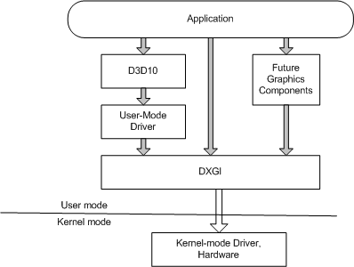

출처: 마이크로 소프트 도큐먼트

**DXGI 1.6**: HDR 디스플레이를 지원하는지 검색하기 위한 기능 추가

ComPtr<IDXGIAdapter1> adapter;

디스플레이의 하위 시스템(GPU, DAC, 및 비디오 메모리)을 나타냄

출처: 마이크로 소프트 도큐먼트

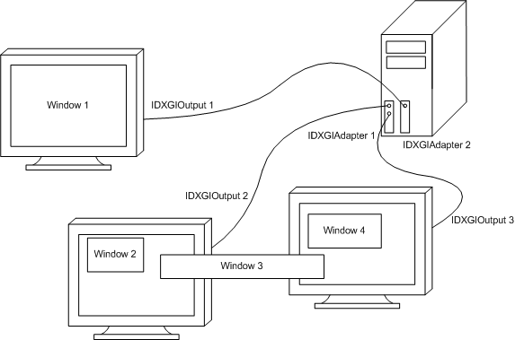

그래픽 어댑터를 열거하는 단일 매서드

ComPtr<IDXGIFactory6> factory6;

#pragma once

#include "DirectX12Base.h"

class DirectX12EnginePipline : public DirectX12Base

{

public:

DirectX12EnginePipline(UINT width, UINT height, std::wstring name); //생성자

~DirectX12EnginePipline(); //소멸자

virtual void OnInit(); //초기화

virtual void OnUpdate(); //업데이트

virtual void OnRender(); //랜더러

virtual void OnDestroy(); //파괴할떄

private:

static const UINT FrameCount = 2; //프레임 카운트

// 파이프라인 객체

ComPtr<IDXGISwapChain3> directX12_swapChain; //스왑체인 백버퍼 -> 프론트버퍼

ComPtr<ID3D12Device> directX12_device; //디바이스

ComPtr<ID3D12Resource> directX12_renderTargets[FrameCount]; //랜더타겟(프레임카운트)

ComPtr<ID3D12CommandAllocator> directX12_commandAllocator; //커멘드 할당

ComPtr<ID3D12CommandQueue> directX12_commandQueue; //커맨드 큐

ComPtr<ID3D12DescriptorHeap> directX12_rtvHeap; //rtv 힙

ComPtr<ID3D12DescriptorHeap> directX12_dsvHeap; // dsv 힙

ComPtr<ID3D12PipelineState> directX12_pipelineState; // 파이프라인 스테이트

ComPtr<ID3D12GraphicsCommandList> directX12_commandList; // 커멘드 리스트

UINT directX12_rtvDescriptorSize = 0; // rtv 서술자 사이즈

UINT directX12_dsvDescriptorSize = 0; // dsv 서술자 사이즈

// 동기화 객체

UINT directX12_frameIndex = 0; //프레임 인댁스

HANDLE directX12_fenceEvent = nullptr; //팬스 이벤트

ComPtr<ID3D12Fence> directX12_fence; // 팬스

UINT64 directX12_fenceValue = 0; // 팬스 값

//싱글톤

static DirectX12EnginePipline* s_app;

void LoadPipeline(); //파이프라인 로드

void LoadAssets(); //파이프라인 에셋

void PopulateCommandList(); // 커멘드 리스트 마들기

void WaitForPreviousFrame(); //이전 프레임 대기(나중에 지울꺼)

};

DirectX12EnginePipline.h(c++)

include "stdafx.h"

#include "DirectX12EnginePipline.h"

//생성자

DirectX12EnginePipline::DirectX12EnginePipline(UINT width, UINT height, std::wstring name):DirectX12Base(width, height, name),directX12_frameIndex(0),directX12_rtvDescriptorSize(0), directX12_fenceValue(0)

{

}

//소멸자

DirectX12EnginePipline::~DirectX12EnginePipline()

{

}

//초기화

void DirectX12EnginePipline::OnInit()

{

LoadPipeline(); //파이프라인 로드

LoadAssets(); //에셋 로드

}

//업데이트

void DirectX12EnginePipline::OnUpdate()

{

}

//랜더링

void DirectX12EnginePipline::OnRender()

{

//장면을 랜더링하는데 필요한 모든 명령 목록을 기록

PopulateCommandList();

//커맨드 리스트를 실행

ID3D12CommandList* ppCommandLists[] = { directX12_commandList.Get() };

directX12_commandQueue->ExecuteCommandLists(_countof(ppCommandLists), ppCommandLists);

// 프레임 제시

ThrowIfFailed(directX12_swapChain->Present(1, 0));

WaitForPreviousFrame();

}

void DirectX12EnginePipline::OnDestroy()

{

//gpu가 더이상 리소스를 참조하지 않는지 확인

WaitForPreviousFrame();

CloseHandle(directX12_fenceEvent);

}

void DirectX12EnginePipline::LoadPipeline() //파이프라인 로드

{

UINT dxgiFactoryFlags = 0; //dxgi 팩토리 플레그

#if defined(_DEBUG) || defined(_DEBUG)

// 디버그 레이어 활설 (앱 및 기능/선택적 기능/그래픽도구)

// 장치설정 디버그 계층 활성 활성자치 무효

{

ComPtr<ID3D12Debug> debugController; //디버그 컨트롤러

if (SUCCEEDED(D3D12GetDebugInterface(IID_PPV_ARGS(&debugController))))

{

debugController->EnableDebugLayer(); //디버깅 레이어 활성

dxgiFactoryFlags |= DXGI_CREATE_FACTORY_DEBUG; //추가 디버그 레이어 활설

}

}

#endif

ComPtr<IDXGIFactory4> factory; //팩토리

//ThrowIfFailed(CreateDXGIFactory1(IID_PPV_ARGS(&factory)));

ThrowIfFailed(CreateDXGIFactory2(dxgiFactoryFlags, IID_PPV_ARGS(&factory))); //팩토리 만들기 dxgi.dll 가저오기

DirectX12EnginePipline.cpp(c++)

if (directX12_useWarpDevice) //WARP 장치로 대체합니다.

{

ComPtr<IDXGIAdapter> warpAdapter; // 레스터라이즈 Windows Advanced Rasterization Platform 세이더 기반 렌더링

ThrowIfFailed(factory->EnumWarpAdapter(IID_PPV_ARGS(&warpAdapter))); //어뎁터

// 하드웨어 장치 및 시도

ThrowIfFailed(D3D12CreateDevice(

warpAdapter.Get(),

D3D_FEATURE_LEVEL_11_0, //레벨

IID_PPV_ARGS(&directX12_device)

));

}

else //아니면 하드웨어 장비로 대체

{

ComPtr<IDXGIAdapter1> hardwareAdapter;

GetHardwareAdapter(factory.Get(), &hardwareAdapter); //하드웨어 어뎁터

ThrowIfFailed(D3D12CreateDevice(

hardwareAdapter.Get(),

D3D_FEATURE_LEVEL_11_0, //레벨

IID_PPV_ARGS(&directX12_device)

));

}

//명령 대기열으(큐)를 정의하고 생성

D3D12_COMMAND_QUEUE_DESC queueDesc = {};

queueDesc.Flags = D3D12_COMMAND_QUEUE_FLAG_NONE;

queueDesc.Type = D3D12_COMMAND_LIST_TYPE_DIRECT;

ThrowIfFailed(directX12_device->CreateCommandQueue(&queueDesc, IID_PPV_ARGS(&directX12_commandQueue)));

//스왑 체인을 정의하고 생성

ComPtr<IDXGISwapChain1> swapChain;

swapChain.Reset(); //기본쓰레기 값이 들어가 있는경우도 있어서 리셋한번 해줌

//스왑체인 정의

DXGI_SWAP_CHAIN_DESC1 swapChainDesc = {};

swapChainDesc.BufferCount = FrameCount; //버퍼 갯수

swapChainDesc.Width = directX12_width;

swapChainDesc.Height = directX12_height;

swapChainDesc.Format = DXGI_FORMAT_R8G8B8A8_UNORM;

swapChainDesc.BufferUsage = DXGI_USAGE_RENDER_TARGET_OUTPUT;

swapChainDesc.SwapEffect = DXGI_SWAP_EFFECT_FLIP_DISCARD;

swapChainDesc.SampleDesc.Count = 1;

ThrowIfFailed(factory->CreateSwapChainForHwnd(

directX12_commandQueue.Get(), //스왑체인은 이미지를 처리할때 강제로 비워줘야 되기는 플러시를 해야되기에 대기열이 필요하다.

WinAPI::GetHwnd(),

&swapChainDesc,

nullptr,

nullptr,

&swapChain

));

// 전체화면 지원 안할꺼기 때문에.

ThrowIfFailed(factory->MakeWindowAssociation(WinAPI::GetHwnd(), DXGI_MWA_NO_ALT_ENTER));

ThrowIfFailed(swapChain.As(&directX12_swapChain));

directX12_frameIndex = directX12_swapChain->GetCurrentBackBufferIndex();

// 설명자 힙을 생성 (cpu 가상 공간에 생성)

{

// 랜더 대상보기 설명자 힙 생성

D3D12_DESCRIPTOR_HEAP_DESC rtvHeapDesc = {}; //render target view 힙

rtvHeapDesc.NumDescriptors = FrameCount; //스왑체인 버퍼 =프레임

rtvHeapDesc.Type = D3D12_DESCRIPTOR_HEAP_TYPE_RTV;

rtvHeapDesc.Flags = D3D12_DESCRIPTOR_HEAP_FLAG_NONE;

rtvHeapDesc.NodeMask = 0;

ThrowIfFailed(directX12_device->CreateDescriptorHeap(&rtvHeapDesc, IID_PPV_ARGS(&directX12_rtvHeap)));

directX12_rtvDescriptorSize = directX12_device->GetDescriptorHandleIncrementSize(D3D12_DESCRIPTOR_HEAP_TYPE_RTV);

DirectX12EnginePipline.cpp(c++)

D3D12_DESCRIPTOR_HEAP_DESC dsvHeapDesc; //depth stencil veiew 힙

dsvHeapDesc.NumDescriptors = 1;

dsvHeapDesc.Type = D3D12_DESCRIPTOR_HEAP_TYPE_DSV;

dsvHeapDesc.Flags = D3D12_DESCRIPTOR_HEAP_FLAG_NONE;

dsvHeapDesc.NodeMask = 0;

ThrowIfFailed(directX12_device->CreateDescriptorHeap(&dsvHeapDesc, IID_PPV_ARGS(&directX12_dsvHeap)));

directX12_dsvDescriptorSize = directX12_device->GetDescriptorHandleIncrementSize(D3D12_DESCRIPTOR_HEAP_TYPE_DSV);

}

// 프레임 리소스를 생성

{

CD3DX12_CPU_DESCRIPTOR_HANDLE rtvHandle(directX12_rtvHeap->GetCPUDescriptorHandleForHeapStart()); //cpu 가상 주소 공간에 생성

//각 프레임에 대한 rtv를 생성

for (UINT i = 0; i < FrameCount; ++i)

{

ThrowIfFailed(directX12_swapChain->GetBuffer(i, IID_PPV_ARGS(&directX12_renderTargets[i])));

directX12_device->CreateRenderTargetView(directX12_renderTargets[i].Get(), nullptr, rtvHandle);

rtvHandle.Offset(1, directX12_rtvDescriptorSize);

}

}

ThrowIfFailed(directX12_device->CreateCommandAllocator(D3D12_COMMAND_LIST_TYPE_DIRECT, IID_PPV_ARGS(&directX12_commandAllocator)));

}

void DirectX12EnginePipline::LoadAssets()

{

// 커맨드 리스트을 생성

ThrowIfFailed(directX12_device->CreateCommandList(

0,

D3D12_COMMAND_LIST_TYPE_DIRECT,

directX12_commandAllocator.Get(), // 관련 명령 할당자

nullptr, //초기 파이프라인 상태 오브젝트

IID_PPV_ARGS(&directX12_commandList)));

// 커맨드 리스트는 레코딩 상태에서 생성되지만 아무것도 존재하지 않음

// 레코드 상태에서 닫힐것을 예상함으로 지금 닫음.(재설정 해야됨)

ThrowIfFailed(directX12_commandList->Close());

// 동기화 객체 생성

{

ThrowIfFailed(directX12_device->CreateFence(0, D3D12_FENCE_FLAG_NONE, IID_PPV_ARGS(&directX12_fence)));

directX12_fenceValue = 1;

// 프레임 동기화에 사용할 이벤트 핸들을 생성

directX12_fenceEvent = CreateEvent(nullptr, FALSE, FALSE, nullptr);

if (directX12_fenceEvent == nullptr)

{

ThrowIfFailed(HRESULT_FROM_WIN32(GetLastError()));

}

}

}

void DirectX12EnginePipline::PopulateCommandList()

{

// 커맨드 리스트는 연결된 경우만 재설정 가능

// 커멘드 리스트는 GPU처리를 완료했음으로 앱을 실행

// GPU처리를 위해 팬스 설정

ThrowIfFailed(directX12_commandAllocator->Reset());

// 특정명령에서 ExecuteCommandList() 호출되면, 해당 커맨드 리스트는 재설정 해야 함으로 다시 레코딩

ThrowIfFailed(directX12_commandList->Reset(directX12_commandAllocator.Get(), directX12_pipelineState.Get()));

// 백버퍼가 랜더 타겟으로 사용됨

directX12_commandList->ResourceBarrier(1, &keep(CD3DX12_RESOURCE_BARRIER::Transition(directX12_renderTargets[directX12_frameIndex].Get(), D3D12_RESOURCE_STATE_PRESENT, D3D12_RESOURCE_STATE_RENDER_TARGET)));

CD3DX12_CPU_DESCRIPTOR_HANDLE rtvHandle(directX12_rtvHeap->GetCPUDescriptorHandleForHeapStart(), directX12_frameIndex, directX12_rtvDescriptorSize); //cpu 가상주소 공간에 생성

// 명령을 기록

const float clearColor[] = { 0.0f, 0.2f, 0.4f, 1.0f };

directX12_commandList->ClearRenderTargetView(rtvHandle, clearColor, 0, nullptr);

// 백버퍼에서 있던 내용을 화면으로 뿌려줌

directX12_commandList->ResourceBarrier(1, &keep(CD3DX12_RESOURCE_BARRIER::Transition(directX12_renderTargets[directX12_frameIndex].Get(), D3D12_RESOURCE_STATE_RENDER_TARGET, D3D12_RESOURCE_STATE_PRESENT)));

ThrowIfFailed(directX12_commandList->Close());

}

void DirectX12EnginePipline::WaitForPreviousFrame()

{

//완료할때 까지 기다림

// 시그널 보내면서 팬스값 증가

const UINT64 fence = directX12_fenceValue;

ThrowIfFailed(directX12_commandQueue->Signal(directX12_fence.Get(), fence));

directX12_fenceValue++;

// 프레임 완료될때까지 기다림

if (directX12_fence->GetCompletedValue() < fence)

{

ThrowIfFailed(directX12_fence->SetEventOnCompletion(fence, directX12_fenceEvent));

WaitForSingleObject(directX12_fenceEvent, INFINITE);

}

directX12_frameIndex = directX12_swapChain->GetCurrentBackBufferIndex(); //현재 백퍼 인덱스의 번호로 바꿔줌

}

DirectX12EnginePipline.cpp(c++)

void DirectX12EnginePipline::WaitForPreviousFrame()

{

//완료할때 까지 기다림

// 시그널 보내면서 팬스값 증가

const UINT64 fence = directX12_fenceValue;

ThrowIfFailed(directX12_commandQueue->Signal(directX12_fence.Get(), fence));

directX12_fenceValue++;

// 프레임 완료될때까지 기다림

if (directX12_fence->GetCompletedValue() < fence)

{

ThrowIfFailed(directX12_fence->SetEventOnCompletion(fence, directX12_fenceEvent));

WaitForSingleObject(directX12_fenceEvent, INFINITE);

}

directX12_frameIndex = directX12_swapChain->GetCurrentBackBufferIndex(); //현재 백퍼 인덱스의 번호로 바꿔줌

}

DirectX12EnginePipline.cpp(c++)

그래픽스 파이프라인(Graphic Pipeline)  
마이크로 소프트의 DXGI 도큐먼트를 보는 도중 ‘맞다고 생각하던 지식’인 학부에서 배운 그래픽스 이론, 전공 책, 구글링등이 틀렸다는 것을 깨달았습니다. 이로 인해 아직도 부족하다는 것을 깨달았습니다.

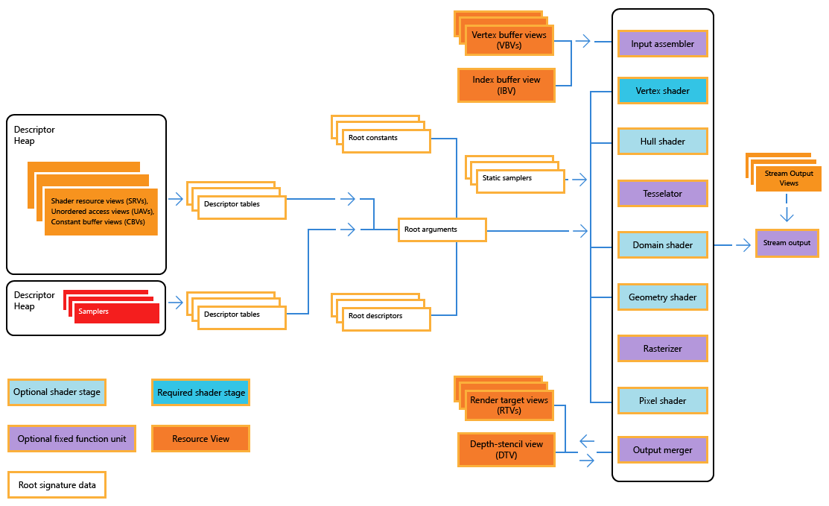

출처: 마이크로소프트 도큐먼트

DirectX9에서는 셰이더를 사용하려면 특별하게 셰이더를 인식하는 코드를 짜야 했습니다. 하지만 DirectX10 부터는 셰이더 중심 파이프라인이 되면서 DirectX12에서는 PSO(파이프라인 상태 객체)가 도입되어서 셰이더의 구성요소를 상태를 저장하고 레지스터에 복사하게 됩니다. 이는 DirectX11의 다른 입력을 처리하기 위해 셰이더 가져오기(fetch shader) 더 이상 사용하지 않는다는 점입니다. DirectX12는 바인딩 없는 리소스에 대한 엑세스를 제공하고 이는 효율적으로 오버헤드를 감소시키기 때문입니다.

3D viewing Pipeline

그래픽스 이론 수업, 전공 책, 특정 사이트에서 전부 그래픽스 파이프 라인으로 소개해서 잘못 알았던 3d 뷰잉 파이프 라인입니다.

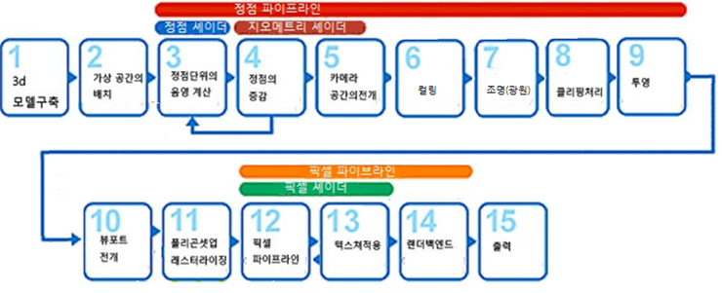

출처: 컴퓨터그래픽스 배움터(최순철)

3d 모델이 모니터로 출력하는 과정으로서 졸업과제 DirectX9에 이 파이프라인을 이용하여 적용하였습니다.

클래스 다이어그램

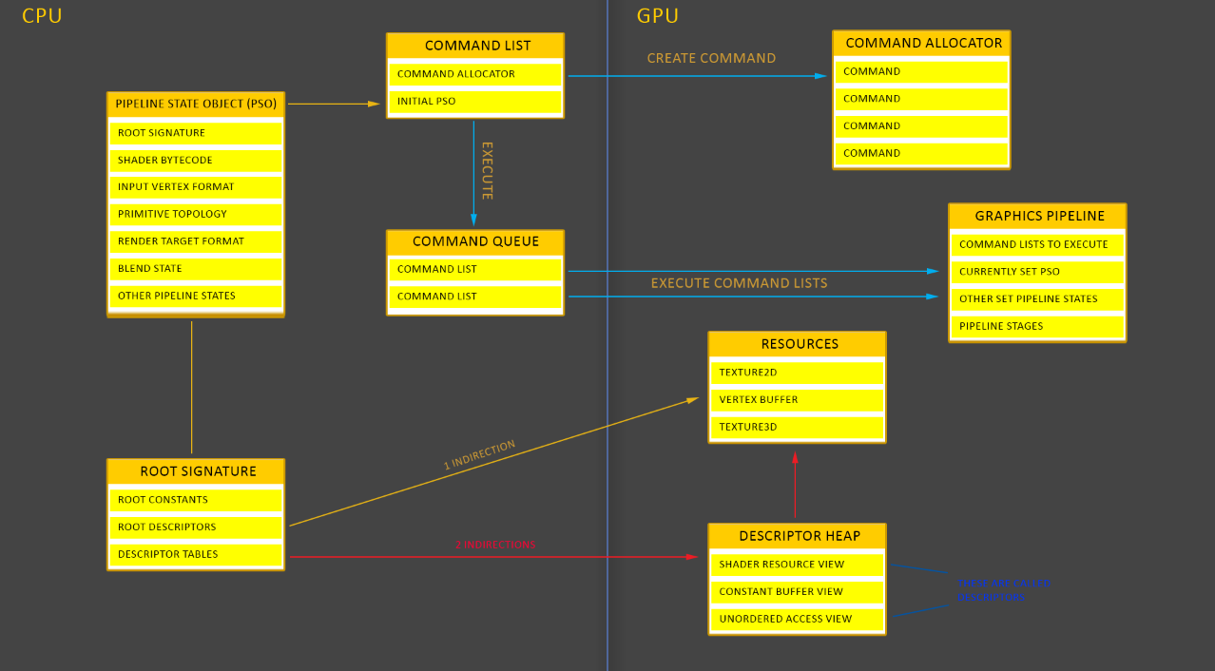

출처: https://www.braynzarsoft.net/

pragma once

#include <stdexcept>

//c2102 error 해결법

template <class T>

inline constexpr auto& keep(T&& x) noexcept {

return x;

}

DirectX12Function.h(c++)

inline constexpr auto& keep(T&& x) noexcept

noexcpet: C+11 이전에서는 컴파일러 에러가 철저하게 지켜져야만 했습니다. 그러나 함수 구현을 바꾸면서 예외 지정이 바뀔 수 있고, 기존 예외를 지키던 구문이 깨질 수 도 있는 경우들이 생겼습니다. 이러함에 따라 C+11에서는 예외를 사용할 것인지 인지 하는 코드가 필요했고 그 결과 noexcpt 라는 코드가 생겼습니다. 이는 C+11부터 동적 예외 지정자인 throw()를 더 이상 사용하지 않으며(C+17에서 제거됨), 대신 사용을 합니다. 예외가 붙은 함수에 선언이 되며 컴파일러에 보다 효율적인 성능을 제공합니다.  
constexpr: const라는 함수 보다 좀 더 상수에 가까운 함수를 정의할 필요성이 생겼습니다. const는 변수의 초기화를 런타임까지 지연시킬 수 있습니다. 따라서 C+11에서는 컴파일 단계에서 변수 초기화 해야 할 코드가 필요했고 constexpr가 등장하게 되었습니다

### 결과

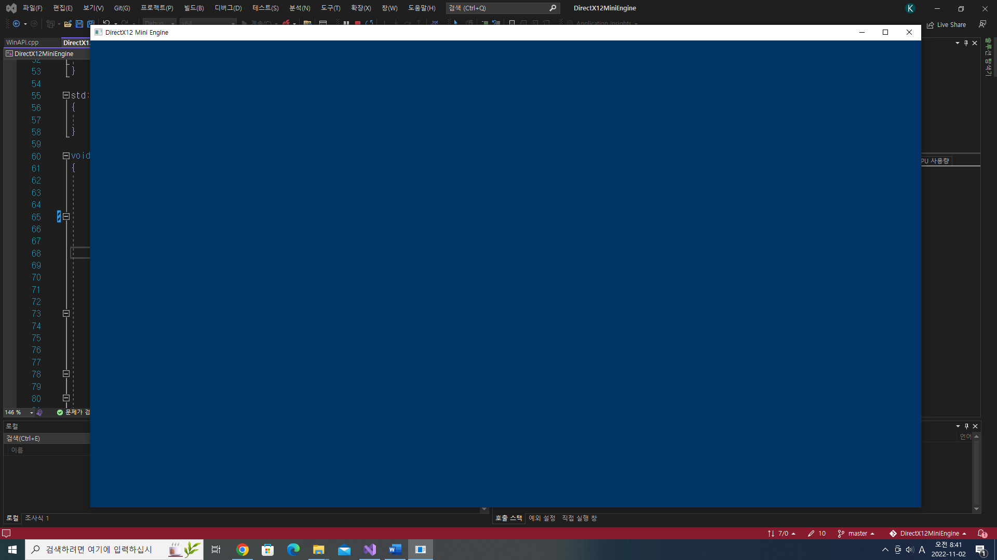

## Triangle

평면을 이루는 가장 기초적 단위인 삼각형 메쉬를 그리는 방법입니다. 이 메쉬 하나를 프로그래밍 용어로 드로우 콜이라고 하며, 드로우 콜의 최적화에 따라 성능이 달라집니다.

### 에러 및 해결 방법

DXcaptureReplay.pdb등 directx12 그래픽 디버깅 불가(visual studio 2022)  
→ 2017년부터 vs에서 그래픽 디버깅 지원 안하고 있음. PIX 유틸리티로 변경

### 코드 및 연구 – 기본 삼각형 메쉬

{

CD3DX12_ROOT_SIGNATURE_DESC rootSignatureDesc; //루트서명 정의

rootSignatureDesc.Init(0, nullptr, 0, nullptr, D3D12_ROOT_SIGNATURE_FLAG_ALLOW_INPUT_ASSEMBLER_INPUT_LAYOUT);

ComPtr<ID3DBlob> signature;

ComPtr<ID3DBlob> error;

ThrowIfFailed(D3D12SerializeRootSignature(&rootSignatureDesc, D3D_ROOT_SIGNATURE_VERSION_1, &signature, &error));

ThrowIfFailed(directX12_device->CreateRootSignature(0, signature->GetBufferPointer(), signature->GetBufferSize(), IID_PPV_ARGS(&directX12_rootSignature)));

}

DirectX12EnginePipline.cpp(c++)

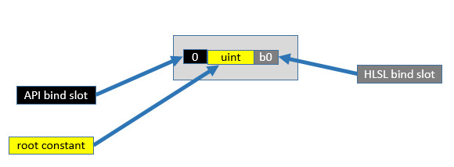

출처: 마이크로소프트 도큐먼트

메쉬를 정의하기전 비어있는 루트 서명(Root Signature)을 만드는 곳입니다. 루트 서명은 셰이더가 접속하는 데이터를 정의하는 곳입니다. 위와 같이 루트 서명에는 index, 슬롯 루트 상수, 바인드 셰이더처럼 하나로 묶여져 있습니다.

삼각형을 그리기 위해서 셰이더인 hlsl에 있는 버텍스 셰이더, 픽셸 셰이더를 찾아서 찾아서 pso(그래픽스 파이프라인 오브젝트)에 정의를 만들어 줍니다.

// 셰이더 컴파일 및 로드를 포함하는 파이프라인 만들기

{

ComPtr<ID3DBlob> vertexShader; //버텍스 쉐이더

ComPtr<ID3DBlob> pixelShader; //픽쉘 세이더

#if defined(_DEBUG)

UINT compileFlags = D3DCOMPILE_DEBUG | D3DCOMPILE_SKIP_OPTIMIZATION;

#else

UINT compileFlags = 0;

#endif

ThrowIfFailed(D3DCompileFromFile(GetAssetFullPath(L"../../shaders.hlsl").c_str(), nullptr, nullptr, "VSMain", "vs_5_0", compileFlags, 0, &vertexShader, nullptr)); //버텍스 셰이더에 hlsl VSMain 담기

ThrowIfFailed(D3DCompileFromFile(GetAssetFullPath(L"../../shaders.hlsl").c_str(), nullptr, nullptr, "PSMain", "ps_5_0", compileFlags, 0, &pixelShader, nullptr)); //픽셀 셰이더 PSMain 담기

// 정점 입력 레이아웃 정의

D3D12_INPUT_ELEMENT_DESC inputElementDescs[] =

{

{ "POSITION", 0, DXGI_FORMAT_R32G32B32_FLOAT, 0, 0, D3D12_INPUT_CLASSIFICATION_PER_VERTEX_DATA, 0 }, //위치

{ "COLOR", 0, DXGI_FORMAT_R32G32B32A32_FLOAT, 0, 12, D3D12_INPUT_CLASSIFICATION_PER_VERTEX_DATA, 0 } //색상

};

// PSO(그래픽스 파이프라인 상태 오브젝트)를 설명하고 생성

D3D12_GRAPHICS_PIPELINE_STATE_DESC psoDesc = {};

psoDesc.InputLayout = { inputElementDescs, _countof(inputElementDescs) }; //GPU 프론트 엔드 레이아웃

psoDesc.pRootSignature = directX12_rootSignature.Get(); //루트 시그널 포인트

psoDesc.VS = CD3DX12_SHADER_BYTECODE(vertexShader.Get()); // 버텍스 셰이더

psoDesc.PS = CD3DX12_SHADER_BYTECODE(pixelShader.Get()); //픽셀 셰이더

psoDesc.RasterizerState = CD3DX12_RASTERIZER_DESC(D3D12_DEFAULT); // 레스터 라이즈: 기본

psoDesc.BlendState = CD3DX12_BLEND_DESC(D3D12_DEFAULT); // 블랜드 상태: 기본

psoDesc.DepthStencilState.DepthEnable = FALSE; //뎁스: 불가

psoDesc.DepthStencilState.StencilEnable = FALSE; //스텐실: 불가

psoDesc.SampleMask = UINT_MAX; //블랜드 상태의 멀티 셈플링 32개(bit)로 최대

psoDesc.PrimitiveTopologyType = D3D12_PRIMITIVE_TOPOLOGY_TYPE_TRIANGLE; //기본도형의 구조(테셀레이터) 삼각형

psoDesc.NumRenderTargets = 1; //랜더 갯수

psoDesc.RTVFormats[0] = DXGI_FORMAT_R8G8B8A8_UNORM; //랜더 대상의 형틀

psoDesc.SampleDesc.Count = 1; //멀티셈플림 표본 품질의 갯수 1개

ThrowIfFailed(directX12_device->CreateGraphicsPipelineState(&psoDesc, IID_PPV_ARGS(&directX12_pipelineState))); //그래픽 파이프라인 상태 만들기

}

DirectX12EnginePipline.cpp(c++)

// 커맨드 리스트을 생성

ThrowIfFailed(directX12_device->CreateCommandList(

0,

D3D12_COMMAND_LIST_TYPE_DIRECT,

directX12_commandAllocator.Get(), // 관련 명령 할당자

directX12_pipelineState.Get(), //초기 파이프라인 상태 오브젝트(nullptr -> directX12_pipelineState.Get())

IID_PPV_ARGS(&directX12_commandList)));

DirectX12EnginePipline.cpp(c++)

그리고 커맨드 리스트에 pso를 저장하기위해서 nullptr(널 값)이였던 부분에 파이프라인을 적어서 저장시켜 줍니다.

HRESULT WINAPI D3DCompileFromFile(  
 in LPCWSTR pFileName,  
 in_opt const D3D_SHADER_MACRO pDefines,  
 in_opt ID3DInclude pInclude,  
 in LPCSTR pEntrypoint,  
 in LPCSTR pTarget,  
 in UINT Flags1,  
 in UINT Flags2,  
 out ID3DBlob ppCode,  
 out_opt ID3DBlob ppErrorMsgs  
);

D3DCompileFromFile() 관하여 살펴보자면  
pFileName: 셰이더 코드 이름,   
pDefines: 셰이더 매크로를 정의하는 구조의 배열,   
pInclude: 셰이더 코드 #include에 사용되는 인터페이스 포인터,   
pEntrypoint: 셰이더 함수의 이름,   
pTarget: 셰이더 컴파일 때 사용하는 셰이더 모델   
Flags1: 컴파일 옵션(디버그모드),   
Flags2: 효과 파일을 넣는 플래그,   
ppCode: 셰이더 바이트코드인 ID3DBlob에 대한 코드,   
ppErrorMsgs: 오류 발생할 때 볼 수 있는 리포트 ID3DBlob포인터로 구성되어 있습니다.

버택스 버퍼의 내부 버택스를 입력 어셈블러에 설명하는 입력 레이아웃을 만드는데 이는 정점을 구성하고 전달합니다. D3D12_INPUT_ELEMENT_DESC()에 관해 살펴보자면  
SemanticName: 매개변수의 이름(셰이더 입력 서명에 동일한 요소),   
SemanticIndex: 두개이상 동일한 이름 쳬계를 가지고있는 경우 인덱스 번호,  
Format: DGXI포멧(예를들어 (float)x, (float)y, (float)z 을 가지고 있는 경우 4byte *3 임으로 DXGI_FORMAT_R32G32B32_FLOAT로 정의),  
InputSlot: 정점 버퍼를 입력 어셈블러에 바인딩,  
AlignedByteOffset: 정점구조에서부터 속성까지 시작의 오프셋 바인드(예를 들어 정점 위치값을 xyz만 가지고 있다면 0로 시작 그 후 color값을 가지고 있다면 4byte*3인 12부터 시작 이런 구조는 패킷 데이터를 해독할 때 사용하는 방법),  
InputSlotClass: 버텍스 구조로 사용할 것인지 인트턴스 구조로 사용할 것인지 확인합니다  
InstanceDataStepRate: 다음 요소로 이동하기 위한 인스턴스 번호로 구성되어 있습니다.

typedef struct D3D12_INPUT_ELEMENT_DESC {  
 LPCSTR SemanticName;  
 UINT SemanticIndex;  
 DXGI_FORMAT Format;  
 UINT InputSlot;  
 UINT AlignedByteOffset;  
 D3D12_INPUT_CLASSIFICATION InputSlotClass;  
 UINT InstanceDataStepRate;  
} D3D12_INPUT_ELEMENT_DESC;

// 버텍스 버퍼 생성

{

// 삼각형의 지오메트릭의 결정

Vertex triangleVertices[] =

{

{ { 0.0f, 0.25f * directX12_aspectRatio, 0.0f }, { 1.0f, 0.0f, 0.0f, 1.0f } }, // x = 0 y =0.25 * 종횡비 맞추기 c = 빨강

{ { 0.25f, -0.25f * directX12_aspectRatio, 0.0f }, { 0.0f, 1.0f, 0.0f, 1.0f } }, // x =0.25 y = -0.25 *종횡비 맞추기 c = 그린

{ { -0.25f, -0.25f * directX12_aspectRatio, 0.0f }, { 0.0f, 0.0f, 1.0f, 1.0f } } // x = - 0.25 y=-0.25 * 종횡비 맞추기 c = 블루

};

const UINT vertexBufferSize = sizeof(triangleVertices);

// GPU가 필요할때 마다 업로드 힙이 마샬링되기 때문에 버텍스 버퍼와 같은 정적데이터는 업로드 힙을 이용해야합니다.

ThrowIfFailed(directX12_device->CreateCommittedResource(

&keep(CD3DX12_HEAP_PROPERTIES(D3D12_HEAP_TYPE_UPLOAD)),

D3D12_HEAP_FLAG_NONE,

&keep(CD3DX12_RESOURCE_DESC::Buffer(vertexBufferSize)),

D3D12_RESOURCE_STATE_GENERIC_READ,

nullptr,

IID_PPV_ARGS(&directX12_vertexBuffer)));

// 삼각형 데이터를 버텍스 버퍼에 복사합니다.

UINT8* pVertexDataBegin;

CD3DX12_RANGE readRange(0, 0); // CPU에서 이 리소스를 읽지 않는다

ThrowIfFailed(directX12_vertexBuffer->Map(0, &readRange, reinterpret_cast<void**>(&pVertexDataBegin)));

memcpy(pVertexDataBegin, triangleVertices, sizeof(triangleVertices));

directX12_vertexBuffer->Unmap(0, nullptr);

// 버택스 버퍼 뷰어를 초기화함

directX12_vertexBufferView.BufferLocation = directX12_vertexBuffer->GetGPUVirtualAddress();

directX12_vertexBufferView.StrideInBytes = sizeof(Vertex);

directX12_vertexBufferView.SizeInBytes = vertexBufferSize;

}

DirectX12EnginePipline.cpp(c++)

버텍스 버퍼를 사용하려면 GPU로 가저와서 버텍스 버퍼의 리소스를 어셈블러에 바인딩을 해야합니다. GPU로 가저오는 두가지 방법이 있습니다. 업로드 힙만 사용해서 각 프레임 마다 버텍스 버퍼를 GPU에 업로드하는 방식입니다. 이것은 매 프레임마다 버텍스 버퍼를 램에서 비디오 메모리로 복사하기 때문에 속도가 느립니다. 따라서 일반적으로는 업로드 힙을 사용하여 버텍스 버퍼를 GPU에 업로드한 후, 업로드 힙에서 기본 힙으로 데이터를 복사하는 방식을 채택합니다. 하지만 연습단계임으로 매프레임마다 버텍스 버퍼를 GPU로 업로드 하는 방식으로 코드를 작성해봤습니다.

// 필요한 상태를 설정

directX12_commandList->SetGraphicsRootSignature(directX12_rootSignature.Get()); //그래픽스 루트 서명 설정

directX12_commandList->RSSetViewports(1, &directX12_viewport); // 뷰포트 설정

directX12_commandList->RSSetScissorRects(1, &directX12_scissorRect); // 화면 자르는 크기 설정

// 백버퍼가 랜더 타겟으로 사용됨

directX12_commandList->ResourceBarrier(1, &keep(CD3DX12_RESOURCE_BARRIER::Transition(directX12_renderTargets[directX12_frameIndex].Get(), D3D12_RESOURCE_STATE_PRESENT, D3D12_RESOURCE_STATE_RENDER_TARGET)));

CD3DX12_CPU_DESCRIPTOR_HANDLE rtvHandle(directX12_rtvHeap->GetCPUDescriptorHandleForHeapStart(), directX12_frameIndex, directX12_rtvDescriptorSize); //cpu 가상주소 공간에 생성

directX12_commandList->OMSetRenderTargets(1, &rtvHandle, FALSE, nullptr); // 랜더 타겟 설정

// 명령을 기록(입력어셈블 단계)

const float clearColor[] = { 0.0f, 0.2f, 0.4f, 1.0f };

directX12_commandList->ClearRenderTargetView(rtvHandle, clearColor, 0, nullptr); // 랜더 타겟 뷰어 클리어

directX12_commandList->IASetPrimitiveTopology(D3D_PRIMITIVE_TOPOLOGY_TRIANGLELIST); //기본 유형(점 선 면)데이터 순서

directX12_commandList->IASetVertexBuffers(0, 1, &directX12_vertexBufferView); //버텍스 버퍼에 대한 CPU 핸들 설정

directX12_commandList->DrawInstanced(3, 1, 0, 0); //인덱싱 되지 않은 인스턴스 프리미티브 그리기

DirectX12EnginePipline.cpp(c++)

### 기본 삼각형 메쉬 결과

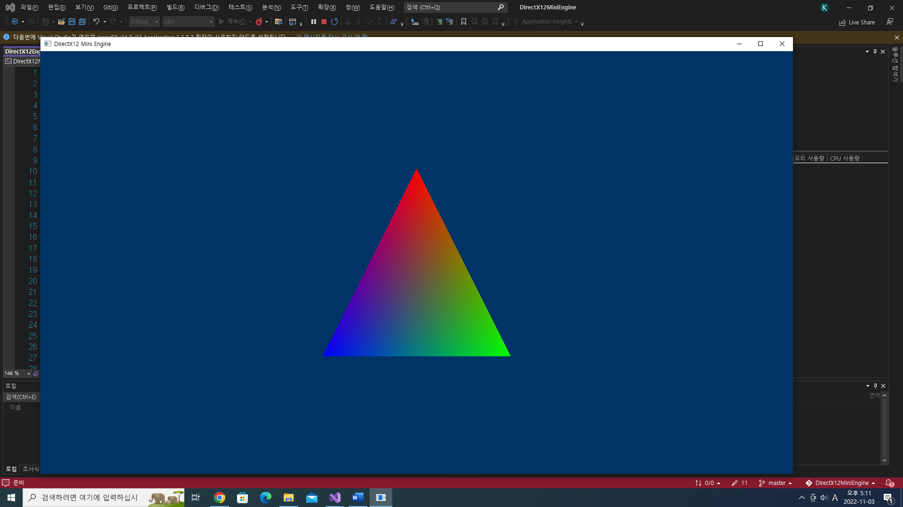

### 코드 및 연구 – 번들

정적 삼각형을 보다 효율적으로 그리기 위해서 번들을 사용합니다.

ComPtr<ID3D12CommandAllocator> directX12_bundleAllocator; //번들 할당

ComPtr<ID3D12GraphicsCommandList> directX12_bundle; // 번들 만들기

DirectX12EnginePipline.h(c++)

ThrowIfFailed(directX12_device->CreateCommandAllocator(D3D12_COMMAND_LIST_TYPE_BUNDLE, IID_PPV_ARGS(&directX12_bundleAllocator))); //번들 할당 함

DirectX12EnginePipline.cpp(c++)

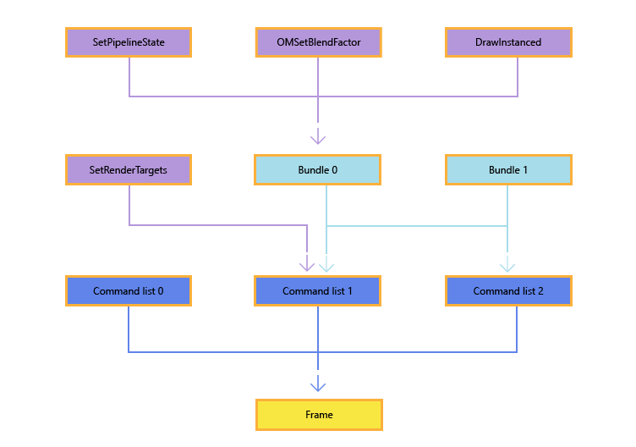

출처: 마이크로소프트 도큐먼트

번들이란: 커맨드 리스트의 하위 레벨(수준)을 추가하여서 GPU 하드웨어의 기능을 활용하는 것입니다. 목적은 소수의 API 명령을 나중에 수행할 수 있도록 그룹화 하는 것입니다. 비용을 좀더 저렴하게 실행하기 위해서 사전 처리작업을 많이 사용합니다(유니티 에셋 번들도 같은 이야기입니다.)

// 번들을 만들고 기록

{

ThrowIfFailed(directX12_device->CreateCommandList(0, D3D12_COMMAND_LIST_TYPE_BUNDLE, directX12_bundleAllocator.Get(), directX12_pipelineState.Get(), IID_PPV_ARGS(&directX12_bundle)));

directX12_bundle->SetGraphicsRootSignature(directX12_rootSignature.Get()); //그래픽스 루트 서명 설정

//업데이트에 있는 리스트를 가저옴

directX12_bundle->IASetPrimitiveTopology(D3D_PRIMITIVE_TOPOLOGY_TRIANGLELIST);//기본 유형(점 선 면)데이터 순서

directX12_bundle->IASetVertexBuffers(0, 1, &directX12_vertexBufferView);//버텍스 버퍼에 대한 CPU 핸들 설정

directX12_bundle->DrawInstanced(3, 1, 0, 0); //인덱싱 되지 않은 인스턴스 프리미티브 그리기

ThrowIfFailed(directX12_bundle->Close());

}

DirectX12EnginePipline.cpp(c++)

OnRend()에 WaitForPreviousFrame함수에 정의 되있는 커멘드 리스트 관련 정적 삼각형을 초기화 부분으로 가져와서 커맨드 리스트에 번들 담기

directX12_commandList->ExecuteBundle(directX12_bundle.Get()); //번들의 지정된 명령을 실행

DirectX12EnginePipline.cpp(c++)

Update 문에서 번들에 담았던 명령을 실행시킴

### 번들 결과

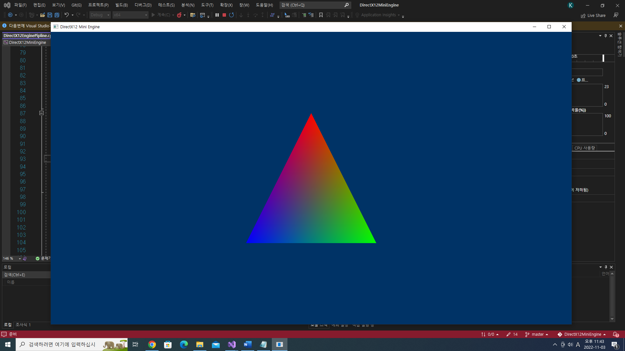

### 코드 및 연구 – 프레임 버퍼링

팬스와 할당자를 사용하여서 GPU에 프레임을 배정합니다.

ComPtr<ID3D12Resource> directX12_renderTargets[FrameCount]; //랜더타겟(프레임카운트)

ComPtr<ID3D12CommandAllocator> directX12_commandAllocator[FrameCount]; //커멘드 할당

UINT64 directX12_fenceValue[FrameCount]; // 팬스 값

void MoveToNextFrame();

void WaitForGpu();

DirectX12EnginePipline.h(c++)

//생성자

DirectX12EnginePipline::DirectX12EnginePipline(UINT width, UINT height, std::wstring name):DirectX12Base(width, height, name),

directX12_frameIndex(0),

directX12_viewport(0.0f, 0.0f, static_cast<float>(width), static_cast<float>(height)),

directX12_scissorRect(0, 0, static_cast<LONG>(width), static_cast<LONG>(height)),

directX12_rtvDescriptorSize(0),

directX12_fenceValue{} //directX12_fenceValue(0)-> directX12_fenceValue{} 배열로 변경

{

}

DirectX12EnginePipline.cpp(c++)

//다음 프레임으로 이동

//WaitForPreviousFrame();

MoveToNextFrame();

DirectX12EnginePipline.cpp(c++)

//다음 프레임으로 이동

//WaitForPreviousFrame();

MoveToNextFrame();

DirectX12EnginePipline.cpp(c++)

// 프레임 리소스를 생성

{

CD3DX12_CPU_DESCRIPTOR_HANDLE rtvHandle(directX12_rtvHeap->GetCPUDescriptorHandleForHeapStart()); //cpu 가상 주소 공간에 생성

//각 프레임에 대한 rtv를 생성

for (UINT i = 0; i < FrameCount; ++i)

{

ThrowIfFailed(directX12_swapChain->GetBuffer(i, IID_PPV_ARGS(&directX12_renderTargets[i])));

directX12_device->CreateRenderTargetView(directX12_renderTargets[i].Get(), nullptr, rtvHandle);

rtvHandle.Offset(1, directX12_rtvDescriptorSize);

ThrowIfFailed(directX12_device->CreateCommandAllocator(D3D12_COMMAND_LIST_TYPE_DIRECT, IID_PPV_ARGS(&directX12_commandAllocator[i])));

}

}

DirectX12EnginePipline.cpp(c++)

커멘드 할당자가 프레임 할당만큼 생겼음으로 이동

프레임이 준비될 때까지 기다림에서 GPU가 완료될 때까지 기다리는 형식으로 변경

// 동기화 객체 생성후 GPU에 업로드 될떄까지 기다림

{

ThrowIfFailed(directX12_device->CreateFence(directX12_fenceValue[directX12_frameIndex], D3D12_FENCE_FLAG_NONE, IID_PPV_ARGS(&directX12_fence)));

//directX12_fenceValue[directX12_frameIndex] = 1;

directX12_fenceValue[directX12_frameIndex]++;

// 프레임 동기화에 사용할 이벤트 핸들을 생성

directX12_fenceEvent = CreateEvent(nullptr, FALSE, FALSE, nullptr);

if (directX12_fenceEvent == nullptr)

{

ThrowIfFailed(HRESULT_FROM_WIN32(GetLastError()));

}

//명령 목록이 실행될때까지 기다림 루프는 완료하지만 설정이 완료될떄까지 기다립니다.

//WaitForPreviousFrame();

WaitForGpu();

}

DirectX12EnginePipline.cpp(c++)

void DirectX12EnginePipline::PopulateCommandList()

{

// 커맨드 리스트는 연결된 경우만 재설정 가능

// 커멘드 리스트는 GPU처리를 완료했음으로 앱을 실행

// GPU처리를 위해 팬스 설정

ThrowIfFailed(directX12_commandAllocator[directX12_frameIndex]->Reset());

// 특정명령에서 ExecuteCommandList() 호출되면, 해당 커맨드 리스트는 재설정 해야 함으로 다시 레코딩

ThrowIfFailed(directX12_commandList->Reset(directX12_commandAllocator[directX12_frameIndex].Get(), directX12_pipelineState.Get()));

// 필요한 상태를 설정

directX12_commandList->SetGraphicsRootSignature(directX12_rootSignature.Get()); //그래픽스 루트 서명 설정

directX12_commandList->RSSetViewports(1, &directX12_viewport); // 뷰포트 설정

directX12_commandList->RSSetScissorRects(1, &directX12_scissorRect); // 화면 자르는 크기 설정

// 백버퍼가 랜더 타겟으로 사용됨

directX12_commandList->ResourceBarrier(1, &keep(CD3DX12_RESOURCE_BARRIER::Transition(directX12_renderTargets[directX12_frameIndex].Get(), D3D12_RESOURCE_STATE_PRESENT, D3D12_RESOURCE_STATE_RENDER_TARGET)));

CD3DX12_CPU_DESCRIPTOR_HANDLE rtvHandle(directX12_rtvHeap->GetCPUDescriptorHandleForHeapStart(), directX12_frameIndex, directX12_rtvDescriptorSize); //cpu 가상주소 공간에 생성

directX12_commandList->OMSetRenderTargets(1, &rtvHandle, FALSE, nullptr); // 랜더 타겟 설정

// 명령을 기록(입력어셈블 단계)

const float clearColor[] = { 0.0f, 0.2f, 0.4f, 1.0f };

directX12_commandList->ClearRenderTargetView(rtvHandle, clearColor, 0, nullptr); // 랜더 타겟 뷰어 클리어

directX12_commandList->ExecuteBundle(directX12_bundle.Get()); //번들의 지정된 명령을 실행

// 백버퍼에서 있던 내용을 화면으로 뿌려줌

directX12_commandList->ResourceBarrier(1, &keep(CD3DX12_RESOURCE_BARRIER::Transition(directX12_renderTargets[directX12_frameIndex].Get(), D3D12_RESOURCE_STATE_RENDER_TARGET, D3D12_RESOURCE_STATE_PRESENT)));

ThrowIfFailed(directX12_commandList->Close());

}

DirectX12EnginePipline.cpp(c++)

// 보류죽인 GPU 작업이 완료될때까지 기다림

void DirectX12EnginePipline::WaitForGpu()

{

// 커멘드 큐에서 시그널 신호를 예약

ThrowIfFailed(directX12_commandQueue->Signal(directX12_fence.Get(), directX12_fenceValue[directX12_frameIndex]));

// 펜스가 처리될때까지 기다림

ThrowIfFailed(directX12_fence->SetEventOnCompletion(directX12_fenceValue[directX12_frameIndex], directX12_fenceEvent));

WaitForSingleObjectEx(directX12_fenceEvent, INFINITE, FALSE);

// 처리가 완료되면 현재 프레임의 팬스 값을증가시킴

directX12_fenceValue[directX12_frameIndex]++;

}

DirectX12EnginePipline.cpp(c++)

// 다음 프레임 랜더링을 준비

void DirectX12EnginePipline::MoveToNextFrame()

{

// 대기열에서 커멘드 큐에 시그널 명령을 예약

const UINT64 currentFenceValue = directX12_fenceValue[directX12_frameIndex]; //현재 값을 정의

ThrowIfFailed(directX12_commandQueue->Signal(directX12_fence.Get(), currentFenceValue)); //핸재 값을 대기열에 예약

// 프레임 인덱스를 업데이트

directX12_frameIndex = directX12_swapChain->GetCurrentBackBufferIndex(); //백버퍼의 마지막 버퍼를 프레임인덱스로

// 아직 프레임 랜더링할 준비가 안되있어 있다면 기다리기

if (directX12_fence->GetCompletedValue() < directX12_fenceValue[directX12_frameIndex])

{

ThrowIfFailed(directX12_fence->SetEventOnCompletion(directX12_fenceValue[directX12_frameIndex], directX12_fenceEvent));

WaitForSingleObjectEx(directX12_fenceEvent, INFINITE, FALSE);

}

// 다음 프레임의 팬스값을 설정

directX12_fenceValue[directX12_frameIndex] = currentFenceValue + 1;

}

DirectX12EnginePipline.cpp(c++)

Fance를 이해하려면 GPU와 CPU의 동기화 부분을 먼저 이해를 해야 합니다.  
렌더링 아키텍처를 보면 CPU만으로도 이미지 렌더링을 할 수 있습니다. GPU를 사용하는 이유는 GPU를 사용해서 렌더링 하는 이점이 더 크기 때문입니다. GPU는 더 많은 작업을 병렬로 처리할 수 있습니다. 또한 CPU랑 달리 더 많은 그래픽 카드, 비디오 메모리 등 GPU를 물리적으로 추가할 수 있습니다. 그럼 이런 많은 작업을 병렬로 처리 해주기 위해서는 동기화를 해 줘야 합니다. 그 이유는 교착상태와 기아상태 때문입니다. 멀티 코어를 사용하기 위해 멀티 쓰레드를 작성하여 동기화를 시키는 것과 같이, GPU 장치를 여러 개 사용하여 멀티 어댑터에 동기화 시켜야 합니다. DirectX12부터는 이 부분을 좀 더 정교하게 작업할 수 있습니다.

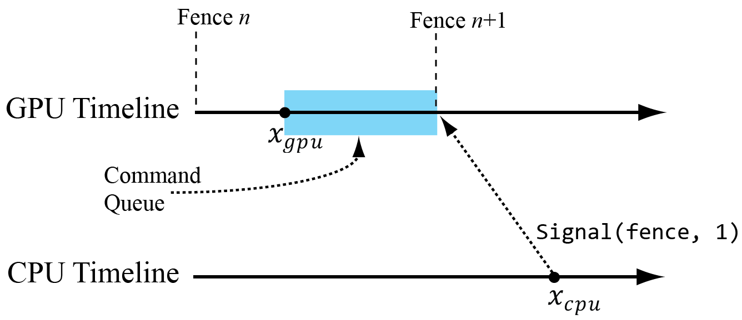

출처: 3D 게임프로그래밍(프랭크.D.루나)

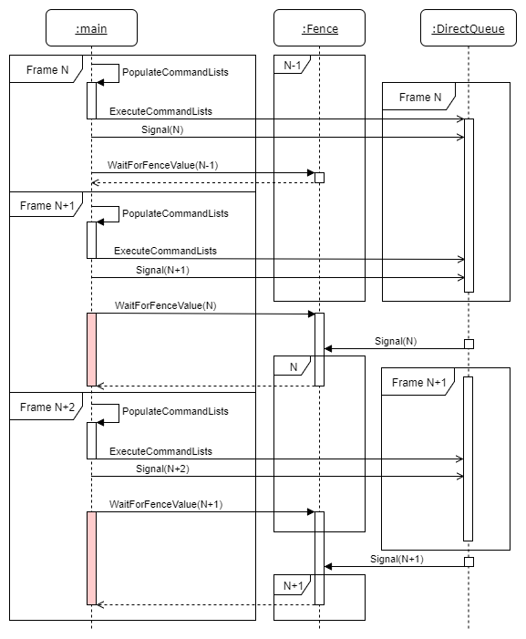

출처: https://www.3dgep.com/

위의 배경지식을 생각하고 밑에 시퀀스들을 보면 이해하기 더 편합니다. 결국 펜스 또는 울타리 라는 것은 프로그래머가 생각하는 GPU의 작업 범위가 될 수 있습니다. 결국 CPU는 GPU의 상태를 계속 가지고 있는 것이 아니라 응답을 받아야 하기 때문입니다. (물론 엔비디아의 CUDA프로그래밍은 다를 수 있습니다.) 펜스와 비슷한 예가 있는데, 그것은 컴퓨터와 컴퓨터가 통신할 수 있는 서버-클라이언트 방식의 패킷 시퀀스 번호입니다. 이런 식으로 좀더 쉽게 이해할 수 있습니다.

### 프레임 버퍼링 결과

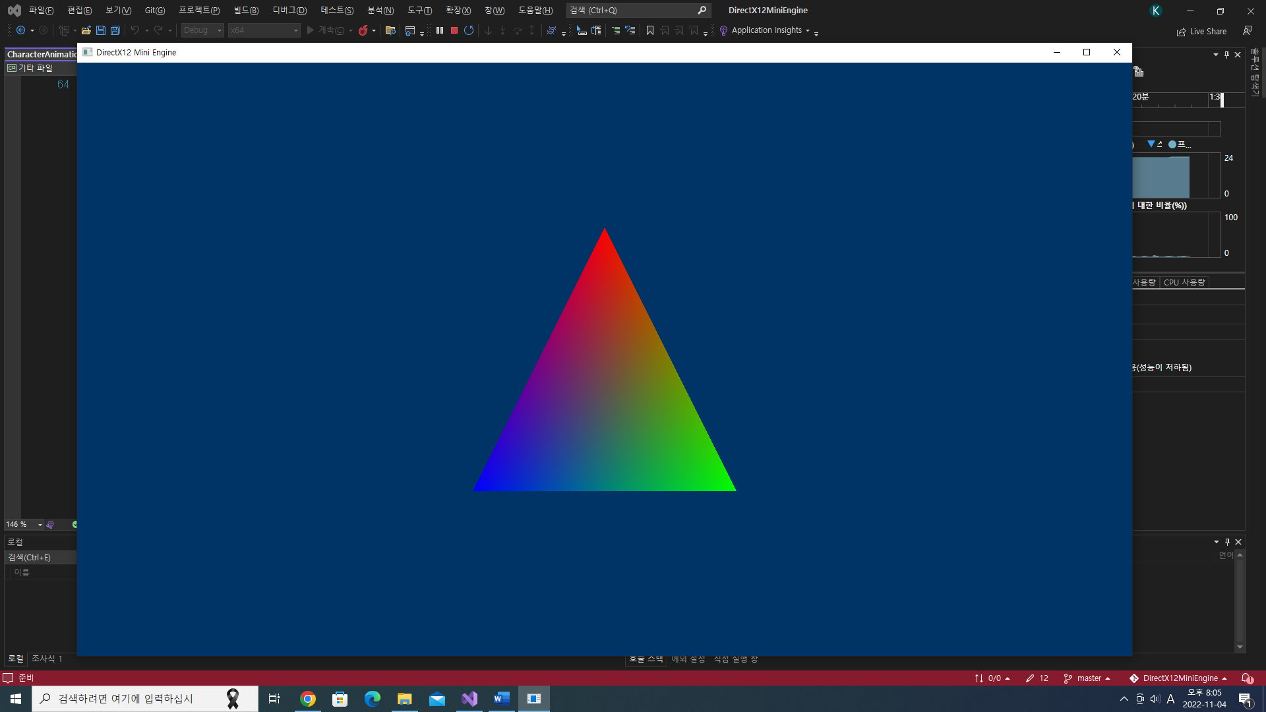

## constant buffer(상수 버퍼)

셰이더를 이용한 프로그래밍에서 상수 버퍼를 사용하여 보다 효과적으로 에니메이션을 동작시키는 방법에 대해서 연구합니다.

### 에러 및 해결 방법

x3501 error ('main': entrypoint not found)  
→ hlsl파일의 속성/HLSL 컴파일러/진입점 이름에서 main의 이름을 진입점 이름으로 바꿔줍니다.  
 x4502 error (invalid vs_2_0 output semantic 'SV_TARGET')  
→ hlsl파일의 속성/HLSL 컴파일러/쉐이더 형식에서 진입점 쉐이더 형식으로 바꿉니다.

### 코드 및 연구

struct SceneConstantBuffer

{

XMFLOAT4 offset;

float padding[60];//상수 버퍼가 256바이트로정렬되도록 패딩합니다.

};

static_assert((sizeof(SceneConstantBuffer) % 256) == 0, "상수버퍼는 256바이트로 정렬되어야 합니다.");

ComPtr<ID3D12DescriptorHeap> directX12_cbvHeap; // csv 힙

ComPtr<ID3D12Resource> directX12_constantBuffer;

SceneConstantBuffer directX12_constantBufferData;

std::unique_ptr<UINT8> directX12_pCbvDataBegin; //원래 스마트포인트가 별로지만 연습용으로 쓰기

DirectX12EnginePipline.h(c++)

std::unique_ptr<UINT8> directX12_pCbvDataBegin;

스마트 포인터(smart pointer)  
스마트 포인터가 도입되었습니다. 스마트 포인터란 자신의 수명을 추적하고 메모리 할당을 해제를 알아서 해줍니다. 스마트 포인터에 도입될 초창기, 스마트 포인터에 대해서 찬반 논란이 많았습니다. 의견을 요약하자면  
찬성) c++의 포인터는 위험한 존재이고 주소 바꿔 치기부터 유저영역이 아닌 시스템영역을 건드려서 error의 위험, 할당 해제를 재대로 못해주면 메모리 릭의 현상이 발생하기 때문  
반대) c++의 포인터가 그렇게 위협적이면 굳이 프로그램을 c++로 작성하지 않아도 됨. C++로 프로그래밍을 작성하는 기대값은 하드웨적으로 근접한 로우 레벨 언어이기 때문에 빠른 처리 속도임. 스마트 포인터의 등장으로 GCC(가비지 컬렉터)가 필요한데 이는 속도를 느리게 만드는 원인  
저는 스마트 포인터에 대해서 반대쪽 입장이었습니다. 포인터가 크게 위협적이라고 생각하면 C#을 사용하자라고 생각했기 때문입니다. 혹자는 DirectX9가 C++로 이루어져 있어서 무조건 C++를 사용해야 된다는 사람들이 있었으나, 그건 잘못된 생각입니다. 그 당시에 DirectX9를 C#으로 만들어서 동작 시켜 봤습니다. 단순 C++, C#은 프로그램을 만드는 사람의 선택이라고 생각 했기 때문입니다. 그래서 C++을 사용하더라도 스마트 포인터를 사용하지 않았습니다.   
하지만 최근 이런 생각이 깨졌습니다. 그 이유는 서버작업을 했는데 누군가 내가 만들어 놓은 소멸자를 정의한 함수를 지우면서부터 메모리 릭 때문에 프로파일링으로 밤새서 찾았기 때문에 모두 같이 작업하는 곳에서는 스마트 포인터를 사용하고자 합니다.

Object something =new Object;

…

if(!something)

{

delete something;

something = nullptr

}

std::unique_ptr<Object> something;

…

if(!something)

{

something.release();

}

스마트 포인터의 종류:  
1) auto_ptr(c+98): 얕은 복사로 인한 소유권을 이전하여 복사한 포인터가 사라지면 할당된 메모리가 자동으로 해제됨(c+11 이후 삭제됨)  
2) unique_ptr(C+11): 하나의 자원을 하나의 unique_ptr객체만 소유할 수 있음.  
 unique_ptr.move(object) → 특정 오브젝트로 소유권 이동  
 unique_ptr.get() → memset 등 메모리에 올릴 수는 포인터 함수를 가져옴  
 unique_ptr.reset() → 포인터를 널값 상대로 만들어 다시 사용할 수 있게 만듦  
 unique_ptr.release() → 포인터를 강제로 해제시킴  
 make_unique → (C++14) 객체 생성할 때 객체 타입 두 번 중복을 막기 위해 (가령, 특정한 이유 때문에 throw 가 발생하면 new는 메모리는 생성시키지만 make_unique는 메모리를 생성시키지 않음)  
3) shared_ptr(c++11): 객체의 소유권을 다른 포인터와 공유하고 추적할 수 있음.  
4) weak_ptr(c++ 11): shared_ptr 두개가 서로 상호 참조를 하고 있으면, 영원히 reset() 함수로 해제 할 수 없기 때문에 나온 weak_ptr로 레퍼런스 카운터는 포함되지 않음.  
5) ComPtr: com에서 사용하는 스마트 포인트 자세한 건 따로 서술

DirectX12EnginePipline::DirectX12EnginePipline(UINT width, UINT height, std::wstring name):DirectX12Base(width, height, name), //생성자

directX12_frameIndex(0),

directX12_viewport(0.0f, 0.0f, static_cast<float>(width), static_cast<float>(height)),

directX12_scissorRect(0, 0, static_cast<LONG>(width), static_cast<LONG>(height)),

directX12_rtvDescriptorSize(0),

directX12_fenceValue{}, //directX12_fenceValue(0)-> directX12_fenceValue{} 배열로 변경

directX12_constantBufferData{},

directX12_pCbvDataBegin(nullptr) //스마트 포인트 이니셜라이즈

{

}

DirectX12EnginePipline::~DirectX12EnginePipline() //소멸자

{

directX12_constantBuffer->Unmap(0, nullptr); //상수 버퍼 맵 해제

////스마트포인트 메모리 제거 안됬다면 가비지 컬렉터 부르기 위해서 널포인트로 만들기

directX12_pCbvDataBegin.release();

}

DirectX12EnginePipline.cpp(c++)

//업데이트

void DirectX12EnginePipline::OnUpdate()

{

const float translationSpeed = 0.005f;

const float offsetBounds = 1.25f;

directX12_constantBufferData.offset.x += translationSpeed;

if (directX12_constantBufferData.offset.x > offsetBounds)

{

directX12_constantBufferData.offset.x = -offsetBounds;

}

memcpy(directX12_pCbvDataBegin.get(), &directX12_constantBufferData, sizeof(directX12_constantBufferData));

}

DirectX12EnginePipline.cpp(c++)

//상수 버퍼 설명자 힙 생성

//그래픽스 파이프라인에 설명자 힙을 바인딩 시킴 여기에 포함된 디스크립터는 루트테이블에서 참조할 수 있음

D3D12_DESCRIPTOR_HEAP_DESC cbvHeapDesc = {};

cbvHeapDesc.NumDescriptors = 1;

cbvHeapDesc.Flags = D3D12_DESCRIPTOR_HEAP_FLAG_SHADER_VISIBLE;

cbvHeapDesc.Type = D3D12_DESCRIPTOR_HEAP_TYPE_CBV_SRV_UAV;

ThrowIfFailed(directX12_device->CreateDescriptorHeap(&cbvHeapDesc, IID_PPV_ARGS(&directX12_cbvHeap)));

DirectX12EnginePipline.cpp(c++)

// 상수버퍼 생성

{

const UINT constantBufferSize = sizeof(SceneConstantBuffer); //cb의 크기는 256바이트로 정렬

ThrowIfFailed(directX12_device->CreateCommittedResource(

&keep(CD3DX12_HEAP_PROPERTIES(D3D12_HEAP_TYPE_UPLOAD)),

D3D12_HEAP_FLAG_NONE,

&keep(CD3DX12_RESOURCE_DESC::Buffer(constantBufferSize)),

D3D12_RESOURCE_STATE_GENERIC_READ,

nullptr,

IID_PPV_ARGS(&directX12_constantBuffer)));

// 상수 버퍼뷰를 정의 하고 생성

D3D12_CONSTANT_BUFFER_VIEW_DESC cbvDesc = {};

cbvDesc.BufferLocation = directX12_constantBuffer->GetGPUVirtualAddress();

cbvDesc.SizeInBytes = constantBufferSize;

directX12_device->CreateConstantBufferView(&cbvDesc, directX12_cbvHeap->GetCPUDescriptorHandleForHeapStart());

//상수버퍼를 매핑하고 초기화 이것을 해제하지않는 이유는 앱이 닫힐때동안 사용할꺼기 때문

CD3DX12_RANGE readRange(0, 0); //cpu에서 이 리소스 안읽음

ThrowIfFailed(directX12_constantBuffer->Map(0, &readRange, reinterpret_cast<void**>(&directX12_pCbvDataBegin)));

memcpy(directX12_pCbvDataBegin.get(), &directX12_constantBufferData, sizeof(directX12_constantBufferData));

}

DirectX12EnginePipline.cpp(c++)

ID3D12DescriptorHeap* ppHeaps[] = { directX12_cbvHeap.Get() };

directX12_commandList->SetDescriptorHeaps(_countof(ppHeaps), ppHeaps);

directX12_commandList->SetGraphicsRootDescriptorTable(0, directX12_cbvHeap->GetGPUDescriptorHandleForHeapStart());

DirectX12EnginePipline.cpp(c++)

cbuffer SceneConstantBuffer : register(b0)

{

float4 offset;

float4 padding[15];

};

PSInput VSMain(float4 position : POSITION, float4 color : COLOR)

{

PSInput result;

result.position = position + offset;

result.color = color;

return result;

}

shaders.hlsl

Structured buffer(구조적 버퍼)는 DirectX11에 새로 추가되었습니다. 단순히 색상과 xyza인 4차원 백터이상의 데이터 구조에서 GPU를 표현하기 매우 편리합니다. 하지만 DirectX11에서는 개발할 때 주의해야 할 점이 있습니다. 그것은 바로 캐쉬 라인입니다. 캐쉬라인이란: 캐쉬와 메인메모리 사이의 데이터 전송 속도입니다. 흔히 사람들은 시간복잡도로만 속도를 측정하는데 캐쉬 라인을 잘못 쓰게 되면 O(n)의 속도가 O(1)보다 빠를 수 있습니다.

struct Foo

{

float4 Position;

float Radius;

};

StructuredBuffer <Foo> FooBuf;

이런 20(16+4)바이트의 구조체를 선언했다고 합시다. 내 캐쉬 크기가 128바이트이고 지금 현재 110바이트의 캐쉬를 사용했다고 합니다. 그러면 20을 채우기 위해 10의 캐쉬를 쓰고 다음 n+1번째 캐쉬 라인에 10을 사용하게 됩니다. 그러면, 두개의 캐쉬 라인은 액세스 해야 합니다. 그럼 성능의 속도는 10%정도 느려지게 됩니다.  
  
위의 문제점을 해결하기 위해서 패딩값이라는 것을 넣어 줍니다. 그리고 데이터 구조체의 크기를 1, 2, 4, 8, 16, 32, 64, 128처럼 캐쉬 라인의 2^n으로 맞춰 줘야 합니다. 서버-클라이언트 통신에도 이런 문제점을 해결하기 위해서 #pragma pack(1)을 구조체 위에 선언하여 1바이트씩 잘라서 사용할 수 있도록 만들어 줍니다. 하지만 DirectX11의 HLSL에서는 불가능하여 패딩값을 넣어 맞춰줘야 했습니다. 이렇게 작성하면 분명 캐쉬 적중률(캐쉬에 원하는 구조체가 올라가 있는 빈도)는 증가합니다 하지만 다른 문제점이 발생합니다. 바로 커다른 구조체를 선언할 경우가 됩니다. for루프를 돌려서 빛을 처리해야 되는 경우 구조체 크기는 128이상 넘어가게 됩니다. 이렇게 되면 대기시간을 해결하지 못하기 때문에 스레드 간의 공유 메모리 사용하여 병렬로 처리하는 것을 권장합니다. (GroupSharedMemoryBarrierWithGroupSync()) 하지만 공유메모리가 원천적인 해답이 되지 못합니다. 이유는 한 곳에 모든 데이터를 올리고 모든 쓰레드가 메모리 처리를 위해 참조하기 때문입니다. 이렇게 되면 데이터 중복을 피할 수가 없습니다.

struct Foo

{

float4 Position;

float Radius;

float pad0;

float pad1;

float pad2;

};

StructuredBuffer <Foo> FooBuf;

이런 방법 문제를 해결하기 위해서 DirectX12에서는 상수 버퍼(constant buffer)를 변경되었습니다. 상수 버퍼란 CPU에서 GPU로 ‘셰이더 상수’를 전달하기 위해서 Directx10에서 처음 등장하였습니다. 상수 버퍼가 도입된 이유는 상용 셰이더 중 랜더링에 관여하지 않는 함수의 70%를 차지하고 있었습니다. 프레임 업데이트때 이미 정의된 초기값에 변동하는 변하는 값만 바꿔주는 것이 효율적이기 때문입니다. 즉 셰이더라는 함수를 통째로 프레임에 올리는 것보다. 화면을 그려주는 초기값에 버텍스 버퍼를 그려주고 상수 버퍼로 업데이트 애니메이션 처리하면 효율적입니다. DirectX11.0과 이전의 상수 버퍼의 구조는   
  
상수 버퍼의 특정 메모리 할당량이 넘어가면 이름 바꾸기(이중 버퍼링 기법으로 드라이버를 잠구고 비운 후 바꿈)가 일어나게 되고, 누적메모리가 커지게 되면 공간이 부족해져서 게임이 일시적으로 멈추게 됩니다. (가령 프레임에 10000드로우콜을 선언하면 4096바이트가 만들어지고 크기는 약 메모리 156MB가 생겨 엔디비아의 128MB을 초과함으로 이름 바꾸기가 일어납니다)   
DirectX11.1이상의 상수 버퍼에서는 버퍼 메모리를 직접적으로 관리 할 수 있는 API가 추가 되었습니다.  
   
특정 주기가 아닌 프로그래머가 드라이버 이름 바꾸기 제한을 해결 할 수 있기 때문에 특정 상수 버퍼만 올려서 렌더링에 처리하는 것이 가능해 졌습니다.  
DirectX12상수 버퍼를 사용하는 이유는 위 코드처럼 중복된 데이터가 존재하게 되면 특정 구조체만 캐쉬에 올려서 효과적으로 처리할 수 있기 때문입니다. 만약 상수 버퍼가 존재하지 않는다면 80(16+16*4) *819 라는 데이터를 통째로 메모리에 올리거나 많은 캐쉬 라인을 사용하여 처리해야 되기 때문입니다.

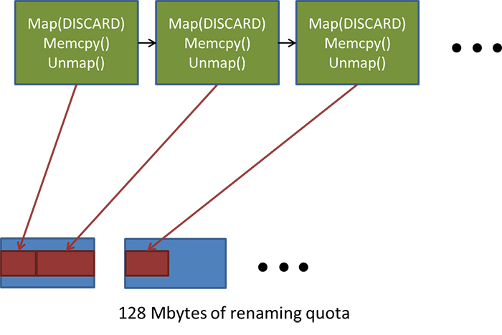

출처: navida developer

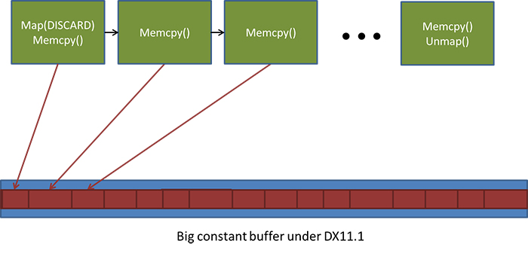

출처: navida developer

struct LightShadow

{

float4 ShadowRect;

float4x4 ShadowMatrix;

};

#define MAX_LIGHTS 819

cbuffer LightCBufShadow

{

LightShadow LightBufShadow[MAX_LIGHTS];

};

추가) 패딩에 관하여  
셰이더 패딩에 관해서 HLSL에 찾아보면 directX11.0 버전 도큐먼트 밑에 줄에 상수 버퍼는 최대 4096 x 16byte 사용할 수 있다고 적혀 있습니다. 단순 정렬된 16byte를 맞추길 권장하고 있습니다. 이에 관해서 정리해봅니다.  
  
상수 버퍼에 이렇게 구조체를 선언하면 color의 값이 적용되지 않는 것을 볼 수 있습니다. 그 이유는 16byte가 맞춰지지 않았기 때문입니다. 위치 값이 12byte로 4바이트가 남기 때문에 마저 채우고 그 다음 캐쉬 라인에 12byte를 채워서 맞추기 때문입니다. 그래서 이걸 해결하기 위해 패딩을 사용하거나 아니면 정렬을 이용합니다.  
   
여기서 이야기하고 싶은 내용은 해결법이 아닙니다. 왜 하필 16byte로 사용하는지에 관한 내용입니다. 이에 대해서 이해를 하려면 컴퓨터 하드웨어에 관한 이해가 필요합니다. 과연 HLSL어디로 올라가는 것일까요? 그건 빠른 연산처리를 위해 레지스터로 올리게 됩니다. 레지스터 아키텍처를 보면 결국 SSE(Streaming SIMD Extensions) 사용하기 때문입니다. 결국 SSD의 크기는 128bit(16Byte)이기 때문에 구조체 크기를 16byte 단위의 사용으로 권장하는 것입니다.

struct constant_buffer

{

XMFLOAT4X4 wvp; //16*4

XMFLOAT3 position; //12

XMFLOAT4 color; //16

};

struct constant_buffer

{

XMFLOAT4X4 wvp; //16*4

XMFLOAT3 position; //12

float padding; //4

XMFLOAT4 color; //16

};

struct constant_buffer

{

XMFLOAT4X4 wvp; //16*4

XMFLOAT4 color; //16

XMFLOAT3 position; //12

};

설명자(descriptor): 메모리에 저장된 리소스 및 MIP맵에 관하여 설명합니다.

D3D12_DESCRIPTOR_HEAP_DESC cbvHeapDesc = {};

cbvHeapDesc.NumDescriptors = 1;

cbvHeapDesc.Flags = D3D12_DESCRIPTOR_HEAP_FLAG_SHADER_VISIBLE;

cbvHeapDesc.Type = D3D12_DESCRIPTOR_HEAP_TYPE_CBV_SRV_UAV;

설명자 힙(descriptor Heap): 상수 버퍼를 유지하기 위해 업로드 힙을 생성 업로드 힙에 보관(최대 64KB 크기 버퍼)

ID3D12DescriptorHeap* ppHeaps[] = { directX12_cbvHeap.Get() };

directX12_commandList->SetDescriptorHeaps(_countof(ppHeaps), ppHeaps);

directX12_commandList->SetGraphicsRootDescriptorTable(0, directX12_cbvHeap->GetGPUDescriptorHandleForHeapStart());

대략적 구조를 정의하면, 서명에서 루트 테이블을 만들고 그 도메인으로 디스크립터 테이블을 만든 후에 상수 버퍼로 연동시켰습니다.

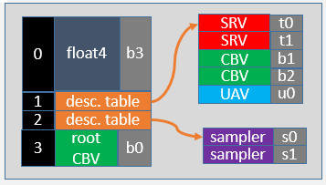

출처: 마이크로소프트 도큐먼트

### 결과

F

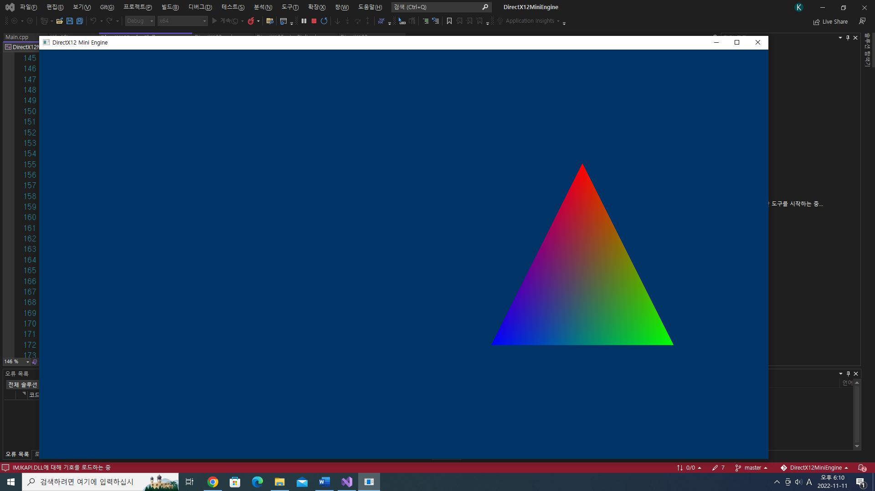

## time & UI

매일 분석하면 지루하기 때문에, 이번 파트에서는 Mircrosoft 도큐먼트 분석대신 컨텐츠를 만들기 위한 시간 클래스와 UI를 작업을 해보겠습니다.

### 코드 및 구현 – time

#pragma once

//게임 시간을 관장하는 함수

class GameTimer

{

public:

GameTimer();//생성자

~GameTimer(); // 소멸자

float TotalTime()const; //총시간

float DeltaTime()const; //프레임 변화시간

void Reset(); //다시시작

void Start(); //시작

void Stop(); //멈춤

void Tick(); //정밀한시간

private:

bool bStopTime;

long long int baseTime;// 기본 시간

long long int pausedTime;// 일시정지 시간

long long int stopTime; // 멈춘 시간

long long int prevTime; // 앞선 시간

long long int currTime; // 현재 시간

double secondsPerCount; //초당카운트

double deltaTime; //변위시간

};

GameTimer.h(c++)

#include "stdafx.h"

#include "GameTimer.h"

GameTimer::GameTimer() : secondsPerCount(0.0), deltaTime(-1.0), baseTime(0),pausedTime(0), prevTime(0), currTime(0),stopTime(0), bStopTime(false)

{

long long int countsPerSec=0;

QueryPerformanceFrequency((LARGE_INTEGER*)&countsPerSec); //프로그램 속도 측정

secondsPerCount = 1.0 / static_cast<double>(countsPerSec);

}

GameTimer::~GameTimer()

{

}

float GameTimer::TotalTime() const

{

if (bStopTime) //만약 중지되어있다면

return static_cast<float>(((stopTime - pausedTime) - baseTime) * secondsPerCount);

return static_cast<float>(((currTime - pausedTime) - baseTime) * secondsPerCount);

}

GameTimer.cpp(c++)

float GameTimer::DeltaTime() const

{

return static_cast<float>(deltaTime);

}

void GameTimer::Reset()

{

long long int currTime=0; //현재 시간

QueryPerformanceCounter(reinterpret_cast<LARGE_INTEGER*>(&currTime));

baseTime = currTime; // 기본시간 현재시간 다시시작하는것임으로 이전시간 제거

prevTime = currTime; // 현재시간 앞선시간

stopTime = 0; // 멈춘 시간 0

bStopTime = false; // 멈춰있지 않음

}

void GameTimer::Start()

{

long long int startTime=0; //시작시간

QueryPerformanceCounter(reinterpret_cast<LARGE_INTEGER *>( &startTime)); //형변환 LARGE_INTEGER //프로그램 속도 측정

//중지 및 시작 시작사이에 경과된 누적시간

if (bStopTime) //만약 멈춰있다면

{

pausedTime += (startTime - stopTime); //멈춰있는시간

prevTime = startTime; // 지금 시간은 이전시간으로 갱신

stopTime = 0; // 정지시간

bStopTime = false; //멈춤 해제

}

}

void GameTimer::Stop()

{

if (!bStopTime) //멈춘게 아니라면

{

long long int currTime=0; //현재시간

QueryPerformanceCounter(reinterpret_cast<LARGE_INTEGER*>(&currTime)); //프로그램 속도 측정

stopTime = currTime; //멈춘 시간

bStopTime = true; //멈춰버리고

}

}

void GameTimer::Tick()

{

if (bStopTime) //멈춰있다면

{

deltaTime = 0.0; //번위시간은 0

return;

}

long long int currTime=0; //현재시간

QueryPerformanceCounter(reinterpret_cast<LARGE_INTEGER*>(&currTime)); //프로그램 속도 측정

this->currTime = currTime; //현재시간 갱신

deltaTime = (this->currTime - prevTime) * secondsPerCount; // (현재시간 - 이전시간) 초당 카운드 = 시간변화랑

prevTime = this->currTime; //다음프레임 저장

if (deltaTime < 0.0) //절전모드인로 들어가게되면 셔플됨으로 음수값이 나올수 있음

{

deltaTime = 0.0;

}

}

GameTimer.cpp(c++)

소프트웨어 공학에 따르면 클래스 설계할 때 목적에 따른 클래스 설계를 해야 합니다. GameTimer 클래스의 가장 큰 목적은 애니메이션에 사용될 수 있는 시간 변화량인 △t을 구하는 것입니다.

두번째 목적은 일시정지 기능을 구현하는 것입니다. 설계에 넣었지만 크게 중요하지 않은데 그 이유는 이런 구현을 하면 싱글 게임에는 적합하지만, 멀티게임에는 적합하지 않기 때문입니다. 서버-클라이언트에서 현재 시간은 동기화를 표현할 수 있는 좋은 변수입니다. 또한 해킹을 방지하기 위해서 현재 시간은 보통 서버에서 받아오는 것이 다반사 이기 때문에 클라이언트에서 직접 생성하지는 않기 때문입니다. 멀티게임의 경우 클래스를 상속받아서 재정의(오버 라이딩)하여 사용하면 되기 때문에 사용하지 않아도 만들어 놓는 것 이랑 큰 차이가 있기 때문에 작성합니다.

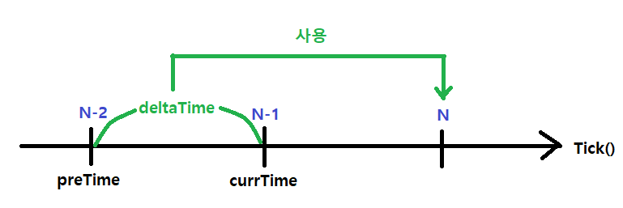

delta time 구성도

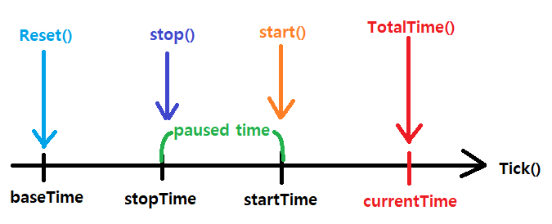

일시정지 기능 및 전체 시간 로직 구성도

QueryPerformanceFrequency((LARGE_INTEGER*)&countsPerSec);

QueryPerformanceCounter(reinterpret_cast<LARGE_INTEGER *>( &startTime));

Tick() 함수에서 △t를 만들기 위해서 기본 골격으로 정의해야 되는 부분을 고민했습니다. 여러가지 방법이 존재하는데, 첫번째 방식은c++ time.h 헤더나 chrono.h 헤더를 이용하여 쓰레드로 간 또는 마이크로 초를 측정하여 구하는 방식입니다. 두번째 방식은 성능 측정하는데 사용하는 함수를 이용하여 △t를 구하는 방식입니다. 첫번째 방식은 흔히 사용했음으로 두번째 방식으로 함수를 이용해 볼 겸 사용해 봤습니다.  
QueryPerformanceFrequency: 윈도우 kernel에 정의되어 있는 고해상도 타임 스탬프로서 초당 cpu 틱수의 주파수가 적용됩니다. 3400000000이라는 값이 나오면 1초에 3400000000을 cpu가 연산 할 수 있다는 이야기입니다. 이 함수는 msdn 도큐먼트 따르면 초기에 한번만 사용하면 됩니다.  
QueryPerformanceCounter: 주어진 현재 카운트 값을 알아내는데 사용됩니다. 나노 초 단위의 카운트 값을 알아내어 현재 카운트 값 -이전 카운트 값을 구하면 프레임의 cpu 틱 수를 구 할 수 있습니다.

### 결과

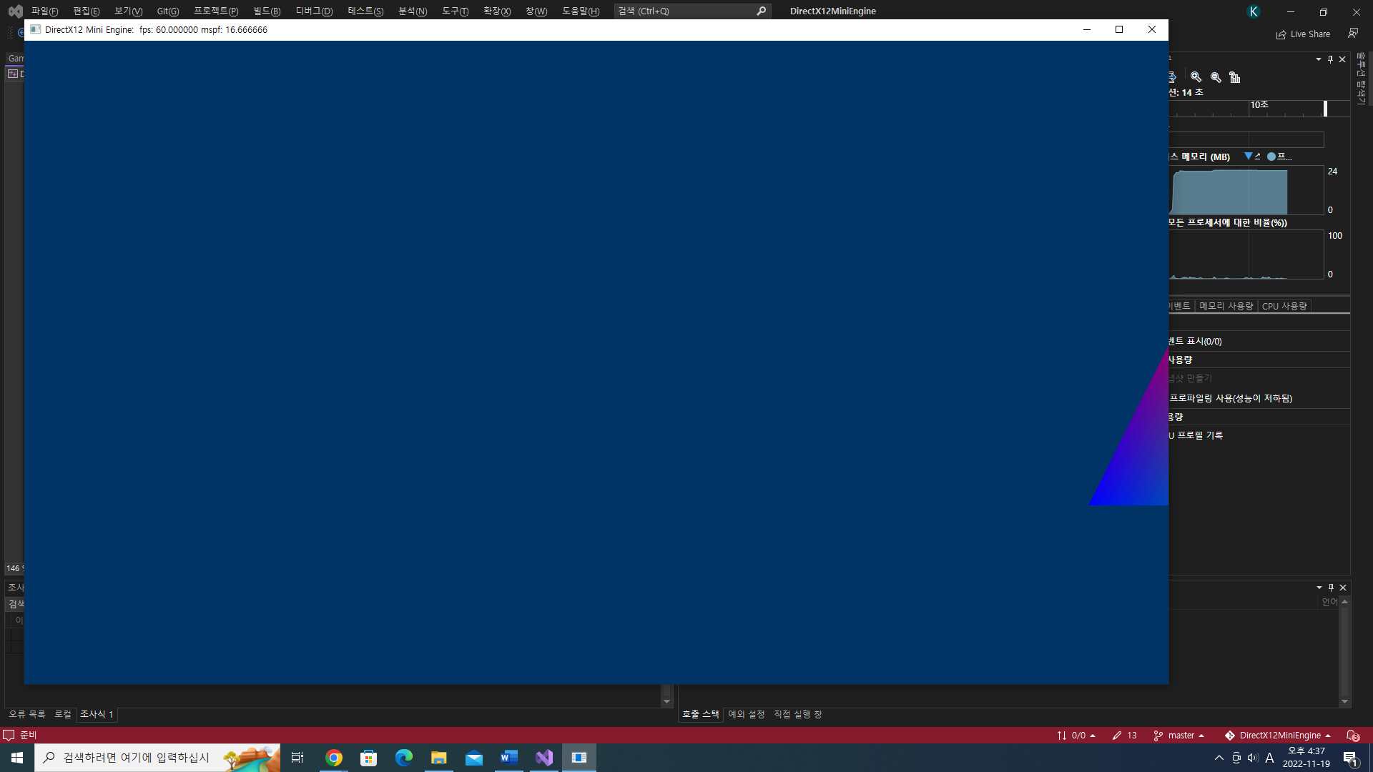

### UI 만들기